VISUAL IDENTITY BEDAK BERAS RAHAYU

SEBAGAI MEDIA PROMOSI DI PASAR

TRADISIONAL KOTA MALANG

TUGAS AKHIR

Diajukan Untuk Memenuhi Salah Satu Syarat Kelulusan

Sarjana Strata 1



Oleh
Wilujeng Vika Fatmala 17203232/P

PROGRAM STUDI DESAIN KOMUNIKASI VISUAL
FAKULTAS TEKNOLOGI DAN DESAIN
INSTITUT TEKNOLOGI DAN BISNIS ASIA MALANG
2020

PERSETUJUAN TUGAS AKHIR

Judul : Perancangan Visual Identity Bedak Beras Rahayu sebagai Media Promosi di Pasar Tradisional Kota Malang
Oleh : Wilujeng Vika Fatmala
NIM : 17203232/P
Program Studi : Desain Komunikasi Visual

Malang, 13 Oktober 2020

Menyetujui,
Dosen Pembimbing

Handry Rochmad D.H S.Sn, M.Sn

Ketua Prodi Desain Komunikasi Visual

Faldi Hendrawan, S.Pd.,M.A
KETERANGAN LULUS UJIAN

Yang bertanda tangan di bawah ini menerangkan bahwa:

Nama : Wilujeng Vika Fatmala
NIM : 17203232/P
Program Studi : Desain Komunikasi Visual

Telah LULUS ujian Tugas Akhir pada tanggal 13 Oktober 2020 di Institut Teknologi dan Bisnis ASIA Malang.

Malang, 13 Oktober 2020

Tim Penguji
Ketua Tim Penguji

Dosen Ketua Penguji

Penguji 1

Dosen Pembanding

Penguji 2

Handry Rochmad D.H S.Sn, M.Sn
PERNYATAAN KEASLIAN

Yang bertanda tangan di bawah ini adalah:
Nama : Wilujeng Vika Fatmala
NIM : 17203232/P
Tempat/TglLahir : Malang, 7 November 1995
Program Studi : Desain Komunikasi Visual
Alamat : Perum BTU blok UJ 16 No. 38 Malang

Menyatakan bahwa Karya Ilmiah / Tugas Akhir yang berjudul:
“Perancangan Visual Identity Bedak Beras Rahayu sebagai Media Promosi di Pasar Tradisional Kota Malang”.
Adalah bukan merupakan karya tulis orang lain, baik sebagian maupun keseluruhan, kecuali dalam bentuk kutipan yang disebutkan sumbernya.
Demikian surat pernyataan ini saya buat dengan sebenar-benarnya dan apabila pernyataan ini tidak benar, saya bersedia menerima sanksi akademis.

Malang, 13 Oktober 2020

Mengetahui,
Dosen Pembimbing

Handry Rochmad Dwi Happy S.Sn, M.Sn

Yang Menyatakan

Wilujeng Vika Fatmala

PERNYATAAN PERSETUJUAN PUBLIKASI

Sebagai Civitas Akademik Institut Teknologi dan Bisnis Asia Malang, saya yang bertanda tangan di bawah ini:
Nama : Wilujeng Vika Fatmala
NIM : 17203232/P
Program Studi : Desain Komunikasi Visual
Jenis Karya : Tugas Akhir
Demi pengembangan ilmu pengetahuan, menyetujui untuk memberikan kepada STMIK Asia Malang Hak Bebas Royalti atas tugas akhir saya yang berjudul:
“Perancangan Visual Identity Bedak Beras Rahayu sebagai Media Promosi di Pasar Tradisional Kota Malang”.
Beserta perangkat yang ada (jika diperlukan).

Dengan Hak Bebas Royalti ini, Institut Teknologi dan Bisnis Asia Malang berhak untuk menyimpan, mengalih media/formatkan, mengelola dalam bentuk pangkalan data (database), merawat dan mempublikasikan Tugas Akhir saya tanpa meminta izin dari saya selama tetap mencantumkan nama saya sebagai penulis/pencipta dan pemilik hak cipta.
Demikian surat pernyataan ini saya buat dengan sebenarnya.

Malang, 13 Oktober 2020
Yang menyatakan

Materai 10.000

Wilujeng Vika Fatmala

ABSTRAKSI

Wilujeng Vika Fatmala. 17203232/P
PERANCANGAN VISUAL IDENTITY BEDAK BERAS RAHAYU SEBAGAI MEDIA PROMOSI DI PASAR TRADISIONAL KOTA MALANG.
Desain Komunikasi Visual, Institut Teknologi dan Bisnis ASIA Malang, 2020.
Kata Kunci: Masker Tradisional, Visual Identity, Bedak Beras, Pasar Tradisional.
(xiii + 71 + lampiran)

Perkembangan masker tradisional di masa kini telah berubah menjadi trend dikalangan anak remaja. Bedak beras Rahayu adalah masker tradisional berbahan beras, bunga kenanga, dan air yang diolah secara manual. Bedak Beras sendiri adalah satu masker tradisional yang cukup diminati hanya saja identitas produk ini belum sepenuhnya memudahkan untuk dikenali, sehingga banyak pembeli kesulitan .
Solusi yang ditawarkan pada penelitian ini adalah perancangan Visual Identity sebagai media promosi produk Bedak Beras Rahayu. Dimana visual identity adalah sistem komunikasi visual yang membentuk identitas/kepribadian dari suatu perusahaan, lembaga, maupun produk.
Hasil pengujian dengan metode pengisian angket dalam penelitian ini, menunjukkan bahwa dari tiga penjual dan sepuluh target pembeli setuju dengan perancangan Visual Identity mampu memberikan nilai kepercayaan serta menarik konsumen untuk membeli produk dengan adanya merek, logo, kemasan, dan media promosi seperti poster, flyer, x-banner dan media alternatif yaitu feed instagram.

Daftar Pustaka (2010-2020)

ABSTRACT

Wilujeng Vika Fatmala. 17203232/P
DESIGNING VISUAL IDENTITY OF BEDAK BERAS RAHAYU AS A PROMOTION MEDIA IN THE TRADITIONAL MARKET OF MALANG CITY.
Visual Communication Design, Institut Teknologi dan Bisnis ASIA Malang, 2020.
Keywords: Traditional Masks, Visual Identity, Bedak Beras,Traditional Market
(xiii + 71 + lampiran)

The development of traditional masks nowadays has turned into a trend among teenagers. Bedak Beras Rahayu is a traditional mask made from rice, cananga flowers, and manually treated water. Bedak Beras itself is a traditional mask that is quite interested, it's just that the identity of this product has not been fully easy to recognize, so many buyers have difficulties.
The solution offered in this research is the design of Visual Identity as a media for promoting Bedak Beras Rahayu products. Visual identity is a visual communication system that forms the identity/personality of a company, institution, and product.
The results of testing using the questionnaire filling method in this study, showed that from three sellers and ten target buyers agree with the design of Visual Identity that is able to provide trust value and attract consumers to buy products in the presence of brands, logos, packaging, and promotional media such as posters, flyers, x-banners and alternative media namely instagram feeds.

Bibliography (2010-2020)

KATA PENGANTAR

Puji syukur atas kehadirat Allah SWT dan atas karunia yang dicurahkan-Nya kepada penulis sehingga tugas akhir ini dapat terselesaikan dengan baik, dengan judul “Perancangan Visual Identity Bedak Beras Rahayu sebagai Media Promosi di Pasar Tradisional Kota Malang” ini disusun untuk mememuhi salah satu syarat memperoleh gelar sarjana strata satu (S1) pada Prodi Desain Komunikasi Visual Institut Teknologi dan Bisnis Asia Malang ASIA Malang. Tugas Akhir ini memiliki banyak tantangan dalam proses penyelesaiannya, namun berkat bantuan serta motivasi dari berbagai pihak dapat terselesaikan. Untuk itu, penulis mengucapkan banyak terimakasih kepada :
- Ibu Risa Santoso, B.A, M.Ed., selaku Rektor Institut Teknologi dan Bisnis ASIA Malang.
- Bapak Handry Rochmad Dwi Happy, S.Sn., M.Sn., selaku Dekan Fakultas Teknologi dan Desain dan
- Bapak Faldi Hendrawan S.Pd., M.A., selaku Ketua Prodi Desain Komunikasi Visual, sekaligus sebagai Dosen Pembimbing.
- Bapak Yogi Widya Saka Warsaa, S.Sn.,M.Sn selaku Dosen Wali.
- Keluarga yang telah memberikan motivasi, semangat serta do’a sehingga laporan ini dapat terselesaikan dengan baik.
- Penjual Bedak Beras di pasar tradisional kota Malang.
- Sahabat dan teman-teman (Angkatan DKV 1, VICE, Gak Ula-Ula, Geng Unto) yang senantiasa memberikan dukungannya.

Penulis menyadari bahwa masih banyak kekurangan dalam penulisan laporan ini. Penulis mengharapkan kritik dan saran dari berbagai pihak yang bersifat membangun demi penyempurnaan laporan ini.
Malang, 13 Oktober 2020

Penulis

DAFTAR ISI
Halaman

Halaman Sampul i

Persetujuan Tugas Akhir ii

Keterangan Lulus Ujian iii

Pernyataan Keaslian iv

Pernyataan Persetujuan Publikasi v

Abstraksi vi

Abstract vii

Kata Pengantar viii

Daftar Isi ix

Daftar Gambar xi

Daftar Tabel xiii

BAB I PENDAHULUAN 1

Latar Belakang Masalah 1

Rumusan Masalah 2

Batasan Masalah 2

Tujuan dan Manfaat 3

Tujuan Penelitian 3

Manfaat Penelitian 3

Metodologi Penelitian 3

Sistematika Penulisan 5

BAB II LANDASAN TEORI 6

Desain Komunikasi Visual 6

Prinsip Desain 6

Unsur-Unsur Desain 7

Layout dalam Desain 13

Tipografi 14

Visual Identity 17

Logo 18

Kemasan 20

Media Promosi 21

Target Audience 22

CorelDraw X7 23

Bedak Beras 25

BAB III PEMBAHASAN........................................................... 27

Analisa Visual Identity Bedak Beras Rahayu 27

Halaman

Deskripsi Produk Visual Identity Bedak Beras Rahayu 28

Konsep Perancangan Media Visual Identity Bedak

Beras Rahayu 29

Pemilihan Elemen Estetis Visual untuk Visual Identity

Bedak Beras Rahayu 29

Proses Pra Produksi Visual Identity bedak Beras Rahayu 33

Visualisasi Ide dalam bentuk Thumbnail 33

Visualisasi dalam bentuk Rough Layout 40
BAB IV IMPLEMENTASI DAN PENGUJIAN........................... 48

Proses Produksi Visual Identity Bedak Beras Rahayu 48

Proses Produksi Logo Bedak Beras Rahayu 48

Proses Produksi Kemasan Bedak Beras Rahayu 50

Proses Produksi Flyer Bedak Beras Rahayu 52

Proses Produksi Poster Bedak Beras Rahayu 55

Proses Produksi X-Banner Bedak Beras Rahayu 57

Proses Produksi Feed Instagram untuk Bedak

Beras Rahayu 59

Proses Pasca Produksi Visual Identity Bedak Beras

Rahayu 60

Proses Distribusi Produk Visual Identity 61

Pengujian Efektifitas Produk Visual Identity 62

Pameran Produk Bedak Beras Rahayu 66

Konsep Pameran Produk Bedak Beras Rahayu 66

Floor Plan Booth Pameran 67

Media Publikasi Pameran 68

BAB V PENUTUP.............................................................. 65

Kesimpulan 70

Saran 71
DAFTAR PUSTAKA................................................................. 72
DAFTAR RIWAYAT PENULIS................................................. 74
LAMPIRAN

DAFTAR GAMBAR

Gambar Halaman

Unsur Titik 8

Garis Lurus (Horisontal) 8

Garis Lurus (Vertikal) 8

Garis Lurus miring (Diagonal) 9

Garis Melengkung (Kurva) 9

Unsur Bidang 9

Unsur Ruang 10

Warna Primer 10

Warna Sekunder 11

Warna Tersier 11

Unsur Tekstur 13

Huruf Garamond Salah Satu Contoh Old Style 15

Huruf Baskerville Salah Satu Contoh Transitional 16

Huruf Bodoni Salah Satu Contoh Modern 16

Huruf Clarendon Salah Satu Contoh Egyptian 16

Huruf Futura Salah Satu Contoh Sans Serif 17

Contoh Logo Gram 19

Contoh Logo Type 20

Tampilan CorelDraw X7 24

Bedak Beras 25

Pemilihan Warna Hijau 30

Pemilihan Warna Kuning 31

Font Sans Serif yang dipilih 31

Font Script yang dipilih 32

Thumbnail Logo Bedak Beras Rahayu 34

Thumbnail Kemasan Bedak Beras Rahayu 35

Thumbnail Flyer Bedak Beras Rahayu 36

Thumbnail Poster Bedak Beras Rahayu 37

Thumbnail X-banner Bedak Beras Rahayu 38

Thumbnail Feed Instagram Beras Bedak Rahayu 40

Rough Layout Logo Beras Bedak Rahayu 41

Rough Layout Kemasan Bedak Beras Rahayu 43

Rough Layout Flyer Bedak Beras Rahayu 44

Gambar Halaman

Rough Layout Poster Bedak Beras Rahayu 45

Rough Layout X-banner Bedak Beras Rahayu 46

Rough Layout Feed Instagram Bedak Beras Rahayu 47

Digitalisasi Logo Bedak Beras Rahayu menggunakan

CorelDraw X7 48

Final Design Logo Bedak Beras Rahayu 49

Digitalisasi Kemasan Bedak Beras Rahayu menggunakan

CorelDraw X7 50

Final Design Stiker untuk Kemasan Bedak Beras Rahayu 51

Final Design untuk Kemasan Bedak Beras Rahayu 52

Digitalisasi Flyer menggunakan CorelDraw X7 53

Final Design Flyer Bedak Beras Rahayu 54

Digitalisasi Poster Bedak Beras Rahayu 55

Final Design Poster Bedak Beras Rahayu 56

Digitalisasi X-banner Bedak Beras Rahayu 57

Final Design X-Banner Bedak Beras Rahayu 58

Digitalisasi Feed Instagram Bedak Beras Rahayu 59

Final Design Feed Instagram Bedak Beras Rahayu 60

Pertanyaan pada Angket untuk Penjual 62

Pertanyaan Angket kepada Pembeli 63

Floor Plan Pameran Mesem Ayu 67

Undangan Pameran Mesem Ayu (15 x 15 cm) 68

Poster Pameran Mesem Ayu 69

DAFTAR TABEL

Tabel Halaman

Makna Warna 12

Deskripsi Produk Visual Identity Bedak Beras Rahayu 28

Deskripsi Ilustrasi Produk Bedak Beras Rahayu 32

Hasil Visualisasi dan Pewarnaan Logo Bedak Beras

Rahayu 49

Hasil Visualisasi dan Pewarnaan Stiker untuk Kemasan

Bedak Beras Rahayu 51

Visualisasi dan Pewarnaan Flyer Bedak Beras Rahayu 53

Visualisasi dan Pewarnaan Poster Bedak Beras Rahayu 55

Visualisasi dan Pewarnaan X-banner Bedak Beras

Rahayu 57

Visualisasi dan Pewarnaan Feed Instagram Bedak

Beras Rahayu 59

Hasil Validasi Angket pada 3 Penjual Bedak Beras

Rahayu 62

Hasil Validasi Angket pada Pembeli Bedak Beras

Rahayu 64

DAFTAR LAMPIRAN

Lampiran Halaman

Nilai PKL Mahasiswa A-1

Surat Keterangan Dari perusahaan B-1

Presensi Mahasiswa PKL C-1

BAB I
PENDAHULUAN

  - Latar Belakang Masalah
Dalam dunia pemasaran persaingan merupakan hal yang lumrah dan wajar. Maka dari itu berbagai usaha dilakukan dalam upaya memenangkan persaingan ini. Salah satu diantaranya adalah dengan strategi branding untuk menciptakan identitas serta memperkuat citra sebuah produk. Menurut Chiaravalle dan Schenck (2007) dalam Rustansi (2017) branding sebenarnya adalah suatu bentuk komunikasi, dimana branding merupakan proses membangun persepsi positif di benak konsumen. Branding juga mempunyai fungsi mendasar sebagai pembeda antara suatu merek dengan merek lainnya. Adapun media-media yang dibuat untuk mendukung dan memperkuat keseluruhan branding antara lain adalah logo, kemasan, media promosi, bahkan menchandise untuk menarik konsumen untuk membeli. Sehingga dapat disimpulkan bahwa brand adalah sebuah alat pengenal yang berupa nama atau simbol yang mempengaruhi proses pemilihan suatu barang atau jasa yang membedakannya dari produk pesaing dan memiliki nilai bagi pembeli serta penjualnya.
Disamping itu identitas merupakan gambaran karakter sebuah produk dimana ditampilkan secara konsisten pada konsumen bahwa entitas (barang/jasa, organisasi/perusahaan, tempat/daerah, dan sebagainya) tersebut konsekuen dan professional. Dari situlah diharapkan dapat meningkatkan brand awareness dan brand image positif dibenak masyarakat (Rustan, 2009 dalam Hasan, 2017). Oleh karena itu penggunaan identitas visual seperti bentuk simbol (logogram) atau teks (logotype) maupun perpaduan keduanya akan merepresentasikan suatu brand identity. Tahapan penilaian dalam konteks identitas perusahaan maupun produk disebut dengan identity mix yang terdiri dari visual, komunikasi dan perilaku.
Identitas bukan hanya untuk perusahaan berskala besar, melainkan elemen ini juga dibutuhkan oleh perusahaan berskala kecil, menengah maupun start-up, karena mempunyai fungsi sangat penting untuk kelangsungan bisnis. Terkadang perusahaan yang masih berskala kecil atau tradisional sering mengesampingkan pentingnya identitas produk yang dihasilkan. Padahal dengan adanya identitas, konsumen akan mendapatkan kepercayaan terhadap produk tersebut untuk membelinya kembali. Masalah inilah yang dihadapi produk bedak beras yang ada di pasar tradisional kota Malang. Tidak adanya identitas memang bukan alasan untuk tidak membeli produk ini. Tetapi konsumen akan jauh lebih memilih produk yang dapat memberikan kepercayaan kepada mereka, dimana inilah peran sebuah identitas.
Produk bedak beras sendiri adalah masker tradisional yang dibuat dari tumbukan beras dan beberapa campuran bahan alami seperti bunga untuk menambah aroma wangi. Saat ini keberadaannya memang tidak terlalu sering dijumpai hanya segelintir orang yang mengenal dan menggunakan masker tradisional. Bedak ini masih bisa ditemukan di beberapa toko herbal atau toko bunga pasar tradisional. Meskipun tidak se populer masker kecantikan masa kini, namun bedak ini masih cukup diminati. Khususnya dikalangan beberapa wanita yang cenderung menyukai produk kecantikan berbahan alami. Beberapa perusahaan produk kecantikan mulai mengembangkan bedak beras ini sebagai bahan dasar masker pemutih. Masker ini muncul dipasaran dengan tampilan lebih menarik, dibandingkan bedak beras yang hanya di kemas menggunakan plastik transparan.
Melihat betapa pentingnya kebutuhan masyarakat akan visual identity, maka tak heran banyaknya perusahaan yang bergelut di dunia desain komunikasi visual. Visual identity adalah patokan yang jelas untuk menciptakan image atau kesan yang ingin disampaikan karena image merupakan cerminan dari suatu perusahaan. Perusahaan yang mempunyai visual identity yang baik, dengan sendirinya akan mendapat perhatian lebih dan nilai positif dimata masyarakat. Sehingga masyarakat akan lebih mudah untuk mengingat sebuah produk. Visual identity bukan hanya sebatas logo saja, namun sebuah esensi dasar yang membedakan dari para pesaing, memberikan setiap pengalaman yang berbeda pada setiap touch point pelanggan sehingga mampu menonjolkan identitas yang jelas.

  - Rumusan Masalah
Bagaimana merancang visual identity bedak beras rahayu sebagai media promosi di pasar tradisional kota Malang.

  - Batasan Masalah
Batasan masalah dalam penelitian ini adalah:
- Penggunaan software berbasis vektor dipilih untuk mempemudah pembuatan logo dan kemasan yaitu CorelDRAW X7.
- Target audience produk bedak beras sebagai masker kecantikan kulit wajah dikalangan remaja.
- Tidak membahas pengaruh omset penjualan dengan adanya visual identity yang dibuat.

  - Tujuan dan Manfaat
    - Tujuan Penelitian
Untuk membantu pedagang bedak beras di pasar tradisional kota Malang dalam memperkenalkan produknya kepada kalangan remaja.

    - Manfaat Penelitian
- Bagi Perusahaan Bedak Beras
- Sebagai media identitas produk bedak beras Rahayu di pasar Besar kota Malang.
- Sebagai media promosi bedak beras kepada konsumen.
- Bagi Target Audience
- Sebagai identitas pembeda yang mudah diingat target audience.
- Sebagai nilai yang diyakini target audience dengan memberikan kepercayaan terhadap produk bedak beras.
- Bagi Mahasiswa
- Sebagai salah satu syarat kelulusan sarjana strata 1 di Institut Teknologi dan Bisnis Asia Malang.
- Sebagai media penerapan ilmu selama menjalani perkuliahan.
- Sebagai portofolio mahasiswa.

  - Metodologi Penelitian
Dalam mengumpulkan berbagai macam informasi dan penyelesaian penelitian ini, dilakukan dengan beberapa teknik. Adapun teknik-teknik yang digunakan sebagai berikut :
- Teknik Observasi
Dilakukan pengamatan secara langsung di pasar Besar (Toko Jamu Rahayu) kota Malang. Pengamatan dilakukan terhadap produk dan ketertarikan pembeli khususnya remaja di kota Malang.
- Teknik Wawancara
Dilakukan tanya jawab dengan pemilik Toko Jamu Rahayu terkait dengan omset penjualan dan ketertarikan pembeli terhadap produk bedak beras. Tanya jawab juga dilakukan secara langsung kepada target pengguna yaitu kalangan remaja di kota Malang. Tanya jawab seputar kepercayaan target pengguna terhadap bedak beras Rahayu dan seberapa sering mereka melakukan pembelian. Teknik ini bertujuan untuk mendapat keterangan tentang hal-hal yang sedang diteliti atau dikerjakan, sehingga diperoleh data yang benar dan dapat dipercaya.
- Teknik Studi Pustaka
Dilakukan kajian teori melalui buku dan browsing internet mengenai teori-teori desain komunikasi visual, media promosi dan visual identity untuk perusahaan.
- Analisa Objek Penelitian
Setelah diperoleh berbagai informasi terkait objek yang diteliti, selanjutnya dilakukan analisa. Analisa ini bertujuan untuk mengetahui apa saja yang dibutuhkan dalam pembuatan visual identity untuk bedak beras Rahayu. Dalam penelitian ini dilakukan analisa STP (Segmentation, Targeting, Positioning).
- Perancangan
Berdasarkan analisa yang dilakukan selanjutnya dilakukan perancangan. Perancangan meliputi konsep kreatif dan konsep media. Selain itu juga dilakukan penentuan elemen estetis visual meliputi warna, tipografi, ilustrasi dan layout.
- Pra-produksi
Setelah semua kebutuhan dan perancangan ditentukan, selanjutnya memasuki proses pra-produksi. Proses pra-produksi meliputi pembuatan sketsa dalam bentuk thumbnail dan rought layout.
- Produksi
Proses produksi meliputi proses visualisasi menggunakan CorelDraw X7. Setelah visualisasi dilakukan terhadap semua thumbnail perancangan, maka langkah terakhir adalah melakukan final design.
- Pasca produksi
Proses pasca produksi meliputi pengujian efektivitas produk, proses distribusi serta pameran. Dalam pameran akan ditentukan konsep pameran, floor plan dan media publikasi untuk pameran.

  - Sistematika Penulisan
Sistematika penulisan yang digunakan dalam laporan tugas akhir ini adalah sebagai berikut:
BAB I Pendahuluan
Pada bab ini berisi latar belakang, rumusan masalah, batasan masalah, tujuan dan manfaat penelitian, metodologi penelitian dan sistematika penulisan.
BAB II Landasan Teori
Pada bab ini berisi teori yang menunjang penulisan tugas akhir dimana teori tersebut dapat diambil dari berbagai literatur. Isi dari bab ini adalah teori mengenai desain komunikasi visual, elemen dan prinsip desain, tipografi, layout, visual identity, logo, kemasan, media promosi serta CorelDraw X7.
BAB III Pembahasan
Pada Bab ini membahas tentang produk penelitian, analisis, konsep perancangan, serta pembahasan tentang tahapan proses pra-produksi yang disesuaikan dengan media yang dirancang.

BAB IV Implementasi dan Pengujian
Pada Bab ini membahas tentang proses produksi dan pasca produksi untuk di distribusikan kepada target. Selain itu juga dibahas tentang konsep pameran hasil visual identity bedak beras Rahayu.
BAB V Penutup
Pada Bab ini berisi mengenai kesimpulan dan saran yang membangun untuk pengembangan penelitian lebih lanjut.

BAB II
LANDASAN TEORI

  - Desain Komunikasi Visual
Desain komunikasi visual adalah ilmu yang mempelajari konsep komunikasi dan ungkapan daya kreatif, yang diaplikasikan dalam berbagai media komunikasi visual dengan mengolah elemen desain grafis yang terdiri dari gambar (ilustrasi), huruf, warna, komposisi dan layout. Semuanya itu dilakukan guna menyampaikan pesan secara visual, audio, dan audio visual kepada target sasaran yang dituju (Tinarbuko, 2015: 5). Desain komunikasi visual merupakan seni dalam menyampaikan informasi atau pesan dengan menggunakan bahasa rupa/visual yang disampaikan melalui media berupa desain. Desain komunikasi visual bertujuan menginformasikan, mempengaruhi, hingga mengubah perilaku target (audience) sesuai dengan tujuan yang ingin diwujudkan. Proses desain pada umumnya memperhitungkan aspek fungsi, estetik, dan berbagai aspek lainnya, yang biasanya data didapatkan dari riset, pemikiran, brainstorming, maupun dari desain yang sudah ada sebelumnya (Anggraini dan Natalia, 2014: 15).
Desain komunikasi visual adalah suatu disiplin ilmu yang bertujuan mempelajari konsep-konsep komunikasi serta ungkapan kreatif melalui berbagai media untuk menyampaikan pesan dan gagasan secara visual dengan mengelola elemen-elemen grafis yang berupa bentuk dan gambar, tatanan huruf, serta komposisi warna serta layout (tata letak atau perwajahan). Dengan demikian, gagasan bisa diterima oleh orang atau kelompok yang menjadi sasaran penerima pesan (Kusrianto, 2007 dalam Puspitasari, 2010). Berdasarkan beberapa pengertian diatas dapat dikatakan bahwa desain komunikasi visual adalah ilmu yang mendasarkan pada tiga hal, yaitu konsep berkomunikasi, melalui ungkapan daya kreatif, dan melalui berbagai media, dengan tujuan agar gagasan bisa diterima oleh orang atau kelompok yang menjadi sasaran penerima pesan.

    - Prinsip Desain
Dalam menciptakan suatu karya, seorang desainer harus memperhatikan prinsip-prinsip desain yang meliputi: (Sanyoto, 2010)

- Irama (Rhytm)
Irama atau ritme adalah gerak perulangan atau gerak mengalir/aliran yang ajeg, runtut, teratur, terus-menerus.
- Kesatuan (Unity)
Kesatuan dapat juga disebut dengan keutuhan. Sebuah karya seni harus menyatu dan unsur-unsur yang tersusun di dalamnya tidak dapat dipisah-pisah. Tanpa kesatuan, karya seni akan terlihat kacau balau dan mengakibatkan karya tersebut tidak enak dilihat.
- Keseimbangan (Balance)
Keseimbangan sederajat atau obvious balance yaitu keseimbangan komposisi antara ruang sebelah kiri dan ruang sebelah kanan tanpa memperdulikan bentuk yang ada di masing-masing ruang, sedangkan keseimbangan asimetris atau asymmetrical balance adalah kebalikan dari keseimbangan simetris yaitu keseimbangan yang sebelah kiri dan kanannya tidak sama.
- Penekanan (domination)
Dominasi dalam karya seni itu yang dimaksud menguasai, bisa juga disebut keunggulan, keunikan, keistimewaan, keganjilan atau penyimpangan. Di dalam karya seni harus ada dominasi agar menarik, karena dominasi digunakan sebagai daya tarik.
- Kesepadanan (Proportion)
Proporsi atau perbandingan merupakan salah satu prinsip dasar seni rupa untuk memperoleh keserasian. Proporsi bisa juga disebut kesepadanan.

    - Unsur–unsur Desain
Ada unsur-unsur yang harus dipahami oleh desainer agar dapat menghasilkan komposisi desain yang estetik, harmonis, komunikatif dan menyenangkan untuk dinikmati audiens. Unsur-unsur tersebut di antaranya titik, garis, bidang, ruang, warna, tekstur dan tipografi.
- Titik
Secara umum dimengerti bahwa suatu bentuk disebut sebagai titik karena ukurannya yang kecil. Dikatakan kecil karena obyek tersebut berada pada area yang luas dan manakala dengan obyek yang sama dapat dikatakan besar apabila diletakkan pada area yang sempit (Sanyoto, 2010). Unsur titik dijelaskan melalui gambar 2.1, dimana titik diperbandingkan dengan bentuk lingkaran yang merupakan unsur bidang. Lingkaran apabila dilihat dari sudut pandang yang sangat jauh bisa jadi tampak menjadi sebuah titik karena hamparan area yang luas.

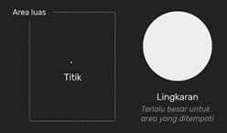
Gambar 2.1 Unsur Titik
(https://serupa.id/unsur-unsur-seni-rupa-dan-desain/)

- Garis
Garis merupakan suatu bentuk yang berukuran kecil tetapi memanjang (Sanyoto, 2010). Jenis garis dibagi menjadi 4 yaitu :
- Garis Lurus (Horisontal)
Memberi kesan sugesti, ketenangan atau hal yang tak bergerak. Contoh garis lurus secara horisontal ditunjukkan pada gambar 2.2.

Gambar 2.2 Garis Lurus (Horisontal)

- Garis Lurus (Vertikal)
Memberi kesan stabilitas, kekuatan atau kemegahan. Contoh garis lurus secara vertikal ditunjukkan pada gambar 2.3.

Gambar 2.3 Garis Lurus (Vertikal)

- Garis Lurus miring (Diagonal)
Memberi kesan tidak stabil, sesuatu yang bergerak atau dinamika. Contoh garis lurus secara diagonal ditunjukkan pada gambar 2.4.

Gambar 2.4 Garis Lurus miring (Diagonal)

- Garis Melengkung (Kurva)
Memberi kesan keanggunan, halus, tradisional. Contoh garis melengkung ditunjukkan pada gambar 2.5.

Gambar 2.5 Garis Melengkung (Kurva)

- Bidang
Bidang merupakan garis yang ujungnya saling bertemu dan membuat area tertutup. Bidang menempati ruang dua dimensi/dwimatra. “bidang adalah suatu bentuk raut pipih, datar sejajar dengan dimensi panjang dan lebar serta menutup permukaan. (Sanyoto, 2010). Bidang bisa berwujud dalam berbagai bentuk yang ditunjukkan pada gambar 2.6 berikut.

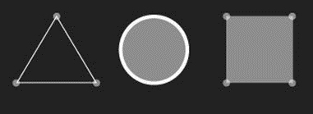
Gambar 2.6 Unsur Bidang
(https://serupa.id/unsur-unsur-seni-rupa-dan-desain/)

- Ruang
Ruang dalam seni rupa adalah area disekitar obyek, baik dibelakang, diatas ataupun di dalam. Secara umum biasanya ruang dikaitkan dengan tiga dimensi, namun dalam seni rupa, ruang adalah unsur yang memberi kesan keluasan, kesatuan, kedalaman, jauh atau dekatnya suatu obyek. “Dikarenakan bentuk dapat dua dimensi dan tiga dimensi, maka ruang pun meliputi ruang dua dimensi/dwimatra dan tiga dimensi/trimatra” (Sanyoto, 2010). Unsur ruang bisa berwujud dalam berbagai bentuk yang ditunjukkan pada gambar 2.7 berikut.

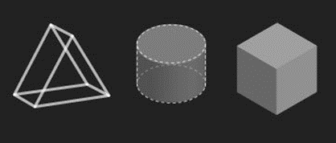
Gambar 2.7 Unsur Ruang
(https://serupa.id/unsur-unsur-seni-rupa-dan-desain/)

- Warna
Warna adalah getaran/gelombang yang diterima indera penglihatan dan dapat didefinisikan secara obyektif/ fisik sebagai sifat cahaya yang dipancarkan atau secara subyektif/psikologis sebagai bagian dari pengalaman indera pengelihatan (Sanyoto, 2010). Jenis warna dibagi menjadi 3 yaitu:
- Warna Primer


Gambar 2.8 Warna Primer
Warna primer adalah warna pokok yang tidak dapat dibentuk dari warna lain. Warna sekunder dan warna tersier terbentuk dari gabungan beberapa warna pokok ini. Warna primer terdiri dari 3 warna yang kombinasinya menjadi 6 warna sekunder. Warna tersebut adalah merah, kuning, dan biru. Lingkaran warna primer ditunjukkan pada gambar 2.8.

- Warna Sekunder
Warna sekunder adalah warna yang dihasilkan dari pencampuran dua warna primer dalam sebuah ruang warna. Warna tersebut adalah jingga, ungu, dan hijau. Warna sekunder yang terbentuk dari percampuran dua warna primer terdapat 6 warna yang ditunjukkan pada gambar 2.9.

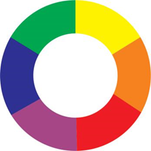
Gambar 2.9 Warna Sekunder

- Warna Tersier

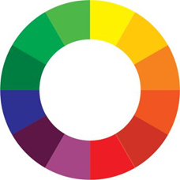
Gambar 2.10 Warna Tersier

Warna tersier adalah warna yang dihasilkan dari pencampuran 2 warna sekunder atau 1 warna primer dengan warna sekunder. Hasil warna akan cenderung ke warna gelap kecoklat-coklatan. Warna tersier ditunjukkan pada gambar 2.10.

Dalam kehidupan masih terdapat berbagai warna lain selain warna primer, sekunder dan tersier. Namun secara umum semua warna terbentuk dari percampuran warna-warna tersebut. Warna di alam, warna pada komputer menghasilkan berbagai warna.
Setiap warna dapat menimbulkan kesan/persepsi yang berbeda-beda karena sering kali dihubungkan dengan pengalaman masa kecil, fenomena alam, adat/budaya dan sebagainya. Warna dapat menstimulasi mata dan otak hingga dapat mempengaruhi mood/reaksi penikmat, itulah kekuatan yang dimiliki oleh sebuah warna. Oleh sebab itu menurut Sanyoto (2010) persepsi warna juga memilki nilai subyektivitas disamping adanya kesepakatan secara universal tentang makna yang dikandung warna. Makna warna secara umum ditunjukkan pada tabel 2.1.

Tabel 2.1 Makna Warna
Warna | Makna
Kuning | Bahagia, ceria, semangat, kreatif, menarik perhatian
Jingga | Energi, semangat, keseimbangan, ceria, hangat
Merah | Perjuangan, nafsu, aktif, agresif, energik, tekad, persaingan, berani, cinta, bahaya
Ungu | Keangkuhan, kebesaran, kekayaan
Violet | Dingin, negatif, diam
Biru | Segar, dingin, pasif, melankolis, sedih, tenang, bersih, komunikatif, kemajuan, percaya
Hijau | Alam, hidup, tumbuh, sehat, keseimbangan, sebagian sama dengan warna biru
Putih | Positif, bersih, suci, tepat, mengalah, tidak bersalah
Hitam | Kuat, jahat, canggih, kematian, misteri, ketakutan, sedih, elegan
Abu-abu | Ragu-ragu, rendah hati, sederhana, sedih
Coklat | Kuno, nyaman, daya tahan, sopan, arif, hemat, kotor

- Tekstur
Tekstur adalah sifat atau kualitas permukaan (nilai raba) suatu benda seperti: kasar, halus, licin, dan berkerut. Tekstur dapat dibedakan menjadi dua yaitu tekstur nyata dan tekstur semu (Suparta, 2010: 01). Contoh tekstur ditunjukkan pada gambar 2.11.

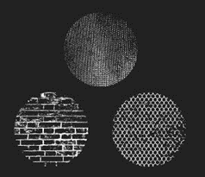
Gambar 2.11 Unsur Tekstur
(https://serupa.id/unsur-unsur-seni-rupa-dan-desain/)

    - Layout dalam Desain
Menurut M. Suyanto (2004: 95) dalam Shierly Everlyn dan Reinhard Andersen (2015), layout merupakan pengaturan huruf dan visual pada permukaan dua dimensi agar seluruh informasi dapat dibaca, jelas, dan menarik. Kriteria layout yang baik terangkum dalam rumus AIDA (Attention, Interest, Desire, Action), dengan tahapan sebagai berikut: Setelah desain mampu merebut perhatian (attention), tugas berikutnya adalah membuat pembaca tertarik (interest) pada produk yang ditawarkan. Jurus berikutnya adalah membujuk pembaca agar menginginkan (desire) produk yang diiklankan. Terakhir, goal-nya adalah tindakan (action) untuk membeli produk atau jasa yang diiklankan (Supriyono, 2010: 19).
Layout adalah penyusunan dari elemen-elemen desain yang berhubungan ke dalam sebuah bidang sehingga membentuk susunan artistik. Hal ini bisa juga disebut manajemen bentuk dan bidang. (Ambarse & Harris, 2005 dalam Anggraini, 2013: 74-77). Dalam membuat layout harus diperhatikan prinsip-prinsip layout sebagai berikut:
  - Sequence
Sequence, yakni urutan perhatian dalam layout atau aliran pandangan mata ketika melihat layout. Layout yang baik dapat mengarahkan mata ke dalam informasi yang disajikan pada layout. Maka urutan peIayoutan sebaiknya diatur sesuai prioritas. Misalnya dari informasi paling penting sampai yang kurang penting. Contoh dalam sebuah majalah, layoutnya harus bisa mengarahkan pembaca harus memulai membaca dari mana.
  - Emphasis
Emphasis yaitu penekanan di bagian-bagian tertentu pada layout. Penekanan ini berfungsi agar pembaca dapat lebih terarah atau fokus pada bagian yang penting. Emphasis/penekanan dapat diciptakan dengan cara berikut:
            - Memberi ukuran huruf yang jauh lebih besar dibandingkan elemen-elemen layout lainnya pada halaman tersebut.
            - Menggunakan warna yang kontras/berbeda dengan latar belakang dan elemen lainnya.
            - Meletakkan hal yang penting tersebut pada posisi yang menarik perhatian.
            - Menggunakan bentuk atau style yang berbeda dengan sekitarnya.
  - Keseimbangan
Keseimbangan (Balance), teknik mengatur keseimbangan terhadap elemen layout. Prinsip keseimbangan terbagi menjadi dua jenis, keseimbangan simetris dan keseimbangan asimetris. Pada keseimbangan simetris, sisi yang berlawanan harus sama persis agar tercipta sebuah keseimbangan. Sementara itu, pada keseimbangan asimetris obyek-obyek yang berlawanan tidak sama atau seimbang.
  - Unity
Kesatuan (Unity), yaitu menciptakan kesatuan pada desain keseluruhan. Seluruh elemen yang digunakan harus saling berkaitan dan disusun secara tepat.

  - Tipografi
Dalam buku berjudul Tipografi Dalam Desain Grafis, Danton Sihombing (2015) mengemukakan bahwa tipografi merupakan representasi visual dari sebuah bentuk komunikasi verbal dan merupakan properti visual yang pokok dan efektif. Pengetahuan mengenai huruf dapat dipelajari dalam sebuah disiplin seni yang disebut tipografi (typography). Dalam desain komunikasi visual tipografi dikatakan sebagai ‘visual language’, yang berarti bahasa yang dapat dilihat. Tipografi adalah salah satu sarana untuk menterjemahkan kata-kata yang terucap ke halaman yang dapat dibaca. Peran dari tipografi adalah untuk mengkomunikasikan ide atau informasi dari halaman tersebut ke pembaca. Secara tidak sadar manusia selalu berhubungan dengan tipografi setiap hari, setiap saat. Pada merek dagang komputer yang digunakan, koran atau majalah, label pakaian yang dikenakan, dan masih banyak lagi. Hampir semua hal yang berhubungan dengan desain komunikasi visual mempunyai unsur tipografi di dalamnya. Kurangnya perhatian pada tipografi dapat mempengaruhi desain yang indah menjadi kurang atau tidak komunikatif.
Klasifikasi huruf dibuat berdasarkan momentum-momentum penting dalam perjalanan sejarah penciptaan dan pengembangan desain huruf Latin. Klasifikasi ini ditutup dengan kelahiran huruf-huruf Sans Serif (Sihombing, 2015: 158). Klasifikasi huruf dibagi menjadi 5 yaitu :
  - Old Style
Istilah Old Style sering juga disebut juga dengan tipografi serif Humanis yang dikembangkan pada abad ke-15 dan 16. Ada banyak contoh huruf yang termasuk jenis old style, salah satunya adalah Garamond yang ditunjukkan pada gambar 2.12. Karateristik umum dari huruf-huruf Old Style adalah (Sihombing, 2015: 159):
      - Serif berukuran kecil dengan sudut lengkung yang besar
      - Sumbu dari huruf ‘O’ memiliki kemiringan
      - Kontras stroke yang rendah
Garamond
Gambar 2.12 Huruf Garamond Salah Satu Contoh Old Style

  - Transitional
Huruf-huruf transitional muncul pada pertengahan abad ke-17 yang merupakan transisi antara huruf-huruf Old Style dan tipografi dengan serif modern. Ada banyak contoh huruf yang termasuk jenis transitional, salah satunya adalah Baskerville yang ditunjukkan pada gambar 2.13. Karakteristik umum yang terdapat dalam huruf-huruf Transitional Style adalah (Sihombing, 2015: 159):
      - Serif berukuran kecil dengan sudut lengkung yang kecil
      - Sumbu dari huruf ‘O’ tegak vertikal
      - Kontras stroke yang cukup

Baskerville
Gambar 2.13 Huruf Baskerville Salah Satu Contoh Transitional

  - Modern
Tipografi dengan serif modern dikembangkan pada akhir abad ke-18 dan merupakan perubahan radikal dari tipografi tradisional pada masa itu. Ada banyak contoh huruf yang termasuk jenis modern, salah satunya adalah Bodoni yang ditunjukkan pada gambar 2.14. Karakteristik umum dari huruf-huruf Modern adalah (Sihombing, 2015: 160):
      - Serif berukuran kecil tanpa sudut lengkung
      - Sumbu dari huruf ‘O’ tegak vertikal
      - Kontras stroke yang ekstrim
Bodoni
Gambar 2.14 Huruf Bodoni Salah Satu Contoh Modern

  - Egyptian
Huruf-huruf Egyptian, atau sering disebut dengan slab serif, diperkenalkan pada abad ke-19 sebagai huruf yang banyak digunakan dalam desain-desain untuk iklan. Ada banyak contoh huruf yang termasuk jenis egyptian, salah satunya adalah Clarendon yang ditunjukkan pada gambar 2.15. Karakteristik umum dari huruf-huruf Egyptian adalah (Sihombing, 2015: 160):
      - Serif berbentuk kotak dan berukuran besar tanpa sudut lengkung
      - Sumbu dari huruf ‘O’ tegak vertikal
      - Kontras stroke yang rendah

Clarendon
Gambar 2.15 Huruf Clarendon Salah Satu Contoh Egyptian

  - Sans Serif
Huruf-huruf Sans Serif mulai banyak bermunculan pada abad ke-19 dengan karakteristik utama adalah tanpa serif. Ada banyak contoh huruf yang termasuk jenis sans serif, salah satunya adalah Futura yang ditunjukkan pada gambar 2.16. Karakteristik umum lainnya dari huruf-huruf Sans Serif (Sihombing, 2015: 160) adalah :
      - Sumbu dari huruf ‘O’ tegak vertikal
      - Kontras stroke yang rendah atau tidak memiliki kontras stroke
Futura
Gambar 2.16 Huruf Futura Salah Satu Contoh Sans Serif

  - Visual Identity
Identitas merupakan gambaran produk/perusahaan dibanding produk/perusahaan sesama lainnya. Identitas digunakan untuk mengenali juga membedakan satu dengan lain. Identitas yang ditampilkan secara konsisten akan memberi gambaran pada public bahwa entitas (barang/jasa, organisasi/perusahaan, tempat/daerah, dsb) tersebut konsekuen dan professional. Dari situlah diharapkan dapat meningkatkan brand awareness dan brand image positif di benak masyarakat (Rustan, 2009 dalam Hasan, 2017).
Tahapan penilaian dalam konteks identitas perusahaan disebut dengan identity mix, yang terdiri dari :
- Visual, contohnya logo, tipografi, warna, packaging, seragam, signage, bangunan.
- Komunikasi, contohnya iklan, laporan tahunan, press release, customer service, public relation.
- Perilaku (behavior), contohnya corporate value, corporate culture, norma.
Definisi visual menurut Kamus Besar Bahasa Indonesia adalah dapat dilihat dengan indra penglihat (mata) berdasarkan penglihatan bentuk. Jadi identitas visual adalah sistem komunikasi visual yang membentuk identitas/kepribadian dari suatu perusahaan, lembaga, maupun produk. Identitas visual tidak dibentuk dengan membuat logo saja, namun juga dibentuk oleh elemen-elemen pendukung lainnya seperti adanya nama (brand/merk) dan logo.

    - Logo
Logo berasal dari Bahasa Yunani yaitu Logos, yang berarti kata, pikiran, pembicaraan, akal budi. Pada awalnya yang lebih populer adalah istilah logotype, bukan logo. Pertama kali istilah logotype muncul tahun 1810-1840, diartikan sebagai tulisan nama entitas yang didesain secara khusus dengan menggunakan teknik lettering atau memakai jenis huruf tertentu logotype adalah elemen tulisan saja (Rustan, 2009 dalam Hasan, 2017).
Logo adalah penyingkatan dari logotype. Istilah logo baru muncul tahun 1937 dan kini istilah logo lebih populer dari pada logotype. Logo bisa menggunakan elemen apa saja, berupa tulisan, logogram, gambar, ilustrasi, dan lain-lain. Banyak juga yang mengatakan logo adalah elemen gambar/simbol pada identitas visual. Fungsi logo adalah sebagai berikut (Rustan, 2009 dalam Hasan, 2017):
- Sebagai identitas diri, untuk membedakannya dengan identitas milik orang lain.
- Tanda kepemilikan, untuk membedakan miliknya dengan milik orang lain.
- Tanda jaminan kualitas.
- Mencegah peniruan/pembajakan.

Menurut Rustan (2009) dalam Hasan (2017), sebuah logo ditunjang oleh beberapa unsur penting diantaranya:
- Sederhana
Dalam perancangan sebuah logo dibuat harus sesederhana mungkin tidak dengan berbagai kerumitan, sehingga maksud dan tujuan dalam logo dapat dimengerti.
- Tekstur
Logo harus mempunyai ukuran sistematis dan tetap, sehingga mudah dalam mengaplikasikan kedalam bagian yang diperlukan dan terlihat persamaan tanpa menghilangkan bagian-bagian logo tersebut.
- Estetik
Logo harus mempunyai nilai keindahan yang dapat merangsang khalayak untuk mengetahui lebih jauh tentang logo tersebut.
- Elegan dan Unik
Dalam perancangan sebuah logo, harus mempunyai ciri-ciri khas tersendiri yang dapat membedakan dengan logo yang lain.
- Mudah dalam Pembuatannya
Rancangan logo yang dapat mempersullit dalam proses pembuatnaya sebaiknya dihilangkan, sehingga dalam proses reproduksi logo tidak mengalami kesulitan dan hambatan.
- Komunikatif
Sebuah logo harus mudah dipahami khalayak, sebagai lambang dan identitas perusahaaan.
- Kuat
Kekuatan sebuah logo harus memberikan kesan yang dalam pada khalayak, sehingga ketika khalayak menemukan logo tesebut dalam format apapun dapat secara langsung mengenali logo tersebut.
- Harmonis
Dalam artian senada, yaitu satu komponen dengan komponen yang lainnya sesuai dengan komposisi bentuk, warna, dan ukuran.

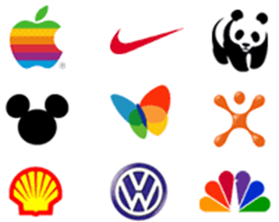
Gambar 2.17 Contoh Logo Gram (Hasan, 2017)

Terdapat dua jenis logo yaitu logo gram dan logo type. Jenis-jenis logo tersebut dijelaskan sebagai berikut:
- Logo Gram
Menurut Santosa (2002) dalam Hasan (2017), logo gram adalah simbol ekspresi yang divisualkan secara grafis, dapat berupa objek tertentu atau huruf, dapat divisualkan secara kongkrit atau abstrak. Contoh logo gram ditunjukkan pada gambar 2.17.
- Logo Type
Menurut Rustan (2009) dalam Hasan (2017), logo type adalah tulisan nama entitas yang didesain secara khusus dengan menggunakan teknik lettering atau memakai jenis huruf tertentu. Jadi awalnya logotype adalah berupa tulisan saja. Contoh logo type ditunjukkan pada gambar 2.18.


Gambar 2.18 Contoh Logo Type (Hasan, 2017)

    - Kemasan
Menurut Klimchuk dan Krasovec (2006:33) dalam Hasan (2017), kemasan adalah desain kreatif yang mengaitkan bentuk, struktur, material, warna, citra, tipografi dan elemen-elemen desain dengan informasi produk agar produk dapat dipasarkan. Kemasan digunakan untuk membungkus, melindungi, mengirim, mengeluarkan, menyimpan, mengidentifikasi dan membedakan sebuah produk di pasar.. Hal ini sejalan dengan pendapat Kotler (2006:230) dalam Hasan (2017) yang menyatakan bahwa kemasan adalah semua kegiatan merancang dan memproduksi wadah untuk produk. Kemasan/pembungkus tersebut terdiri dari 3 tingkat bahan, yaitu:
- Kemasan dasar (primary package) yaitu bungkus langsung dari suatu produk.
- Kemasan tambahan (secondary package) yaitu bahan yang melindungi kemasan dasar dan dibuang bila produk tersebut digunakan.
- Kemasan pengiriman (shipping package) yaitu setiap kemasan yang diperlukan waktu penyimpanan/pengangkutan diidentifikasi.

Pengemasan adalah aktivitas merancang dan memproduksi kemasan atau pembungkus untuk produk. Biasanya fungsi utama dari kemasan adalah untuk menjaga produk. Namun, sekarang kemasan menjadi faktor yang cukup penting sebagai alat pemasaran (Rangkuti, 2014: 132). Desain kemasan yang dirancang dengan baik dapat membangun ekuitas merek dan mendorong penjualan. Kemasan adalah bagian pertama produk yang dihadapi pembeli dan mampu menarik atau menyingkirkan pembeli. Pengemasan suatu produk biasanya dilakukan oleh produsen untuk dapat merebut minat konsumen terhadap pembelian barang. Produsen berusaha memberikan kesan yang baik pada kemasan produknya dan menciptakan model kemasan baru yang berbeda dengan produsen lain yang memproduksi produk-produk sejenis dalam pasar yang sama.

  - Media Promosi
Promosi adalah cara mengkomunikasikan barang dan jasa yang di tawarkan supaya konsumen mengenal dan membeli (Suryana, 2001: 112 dalam Setiawan, 2020). Media adalah alat atau sarana yang digunakan untuk menyampaikan pesan dari komunikator kepada khalayak. Ada beberapa pakar psikologi memandang bahwa dalam komunikasi antar manusia, maka media yang paling dominasi dalam berkomunikasi adalah pancaindera manusia seperti mata dan telinga. Pesan–pesan yang diterima selanjutnya oleh panca indera selanjutnya diproses oleh pikiran manusia untuk mengontrol dan menentukan sikapnya terhadap sesuatu, sebelum dinyatakan dalam tindakan. Dari pengertian diatas dapat dikatakan bahwa media promosi adalah cara mengkomunikasikan barang maupun jasa yang di tawarkan dengan berbagai media melalui sarana pancaindera manusia seperti mata dan telinga supaya konsumen mengenal dan membeli.
Ada beberapa tujuan yang terdapat dalam promosi (Asri, 2003: 360 dalam Riadi, 2016):
- Informing, yaitu memberitahukan informasi selengkap-lengkapnya kepada calon pembeli tentang barang yang ditawarkan, siapa penjualnya, siapa pembuatnya, dimana memperolehnya, harganya dan sebagainya. Informasi yang digunakan dapat diberikan melalui tulisan, gambar, kata-kata dan sebagainya, yang disesuaikan dengan keadaan.
- Persuading, yaitu membujuk calon konsumen agar mau membeli barang atau jasa yang ditawarkan. Perlu ditekankan di sini bahwasanya membujuk bukan berarti memaksa calon konsumen sehingga keputusan yang diambil mungkin justru keputusan yang negatif.
- Reminding, yaitu mengingatkan konsumen tentang adanya barang tertentu, yang dibuat dan dijual perusahaan tertentu, ditempat tertentu dengan harga yang tertentu pula. Konsumen kadang-kadang memang perlu diingatkan, karena mereka tidak ingin bersusah payah untuk selalu mencari barang apa yang dibutuhkan dan dimana mendapatkannya.

Terdapat 3 jenis media promosi menurut target pasar yang dituju. Tiga jenis media promosi itu adalah media ATL, media BTL, media TTL.
- Media ATL (Above The Line)
Media above the line adalah media-media promosi yang posisinya berada di lini atas. Hal ini disebabkan media promosi yang termasuk dalam lini atas ini memerlukan budget yang sangat besar. Namun dapat menjangkau target pasar yang sangat luas. Contoh media yang termasuk ATL adalah televisi, koran, radio, billboard, dan sebagainya.
- Media BTL (Below The Line)
Media below the line adalah media-media promosi yang posisinya berada di lini bawah. Hal ini disebabkan karena media promosi yang termasuk dalam lini bawah tidak memerlukan budget yang besar, langsung tepat sasaran dan jangkauan target pasarnya sempit. Contoh media yang termasuk BTL adalah pamflet, flyer, poster, brosur, sosial media, dan sebagainya.
- Media TTL (Trough The Line)
Wilayah abu-abu atau ‘grey area’ itulah yang mendorong timbulnya istilah baru, yaitu media TTL. Istilah ini secara harfiah berarti cakupan dari ujung satu ke ujung lainnya. Istilah TTL diperkenalkan untuk menjembatani pihak perusahaan jasa komunikasi periklanan yang ingin membuat gambaran kongkrit terhadap segmen jasa kreatif komunikasi yang ditawarkannya. Contoh media yang termasuk TTL adalah ambient media.

  - Target Audience
Secara harfiah audiens sama saja dengan khalayak. Audiens adalah sekumpulan orang yang menjadi pembaca, pendengar, dan pemirsa berbagai media atau komponen beserta isinya, seperti pendengar radio dan atau penonton televisi. Kata audiens menjadi mengemuka ketika diidentikan dengan “receivers” dalam model proses komunikasi massa (source, channel, message, receiver, effect) (Schramm, 1955 dalam Kull, 2015).
Strategi pemasaran modern STP (Segmentation, Targeting, Positioning) yaitu segmentasi pasar, penetapan pasar sasaran, penetapan posisi pasar (Tjiptono, Gregorius, 2012):
- Segmentation
Proses mengelompokkan pasar keseluruhan yang heterogen menjadi kelompok-kelompok atau segmen-segmen yang memiliki kesamaan dalam hal kebutuhan, keinginan, perilaku dan/atau respon terhadap program pemasaran spesifik (Tjiptono, Gregorius, 2012: 150). Segmentasi pasar dibagi menjadi 3 yaitu :
- Segmentasi Geografis
Membagi pasar menjadi beberapa unit secara geografi seperti Negara, regional, Negara bagian, kota atau komplek perumahan.
- Segmentasi Demografis
Membagi pasar menjadi kelompok berdasarkan pada variabel seperti umur, jenis kelamin, besar keluarga, siklus kehidupan keluarga, pendapatan, pekerjaan, pendidikan, agama, ras dan kebangsaan.
- Segmentasi Psikografis
Membagi pembeli menjadi kelompok berbeda berdasarkan pada karakteristik kelas sosial, gaya hidup atau kepribadian.
- Targeting
Proses mengevaluasi dan memilih satu atau beberapa segmen pasar yang dinilai paling menarik untuk dilayani dengan program pemasaran spesifik perusahaan (Tjiptono, Gregorius, 2012: 162).
- Positioning
Cara produk, merek, atau organisasi perusahaan dipersepsikan secara relatif dibandingkan dengan produk, merek atau organisasi pesaing oleh pelanggan saat ini maupun calon pelanggan (Tjiptono, Gregorius, 2012: 1).

  - CorelDRAW X7
Semenjak pengguna komputer di dunia meningkat tajam, perusahaan yang terkait dengan teknologi komputer dan komunikasi mulai berlomba-lomba meluncurkan bermacam-macam aplikasi dengan berbagai kegunaan. Menurut Janner Simarmata (2006) dalam Danandjaya Saputra (2016), aplikasi (software) adalah merupakan program-program komputer yang berguna untuk menjalankan suatu pekerjaan sesuai dengan yang dikehendaki. Program tersebut tertulis dengan bahasa khusus yang dimengerti oleh komputer”.
CorelDRAW adalah sebuah software pengolah grafis dengan berbasis vektor atau garis, dimana unsur dasar yang mendasarinya adalah garis. Keuntunngan dari grafis jenis vektor ini adalah gambar akan mempunyai ukuran kapasitas file yang relatif kecil apabila dibandingkan dengan pengolah grafis berbasis bitmap. Namun demikian, versi CorelDRAW terbaru sudah menyertakan filter-filter efek pegolah bitmap dalam fungsi tersendiri, yang dapat dipakai untuk memanipulasi penataan objek dalam sebuah komposisi gambar yang diinginkan. Semuanya kembali pada kreativitas dan imajinasi penggunanya (RifSolution, 2017).

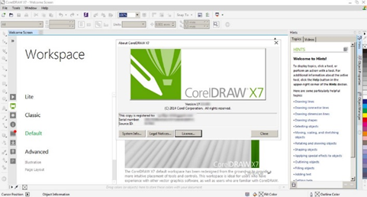
Gambar 2.19 Tampilan CorelDraw X7

Sejak pertama kali diperkenalkan pada tahun 1989 sampai sekarang CorelDRAW sudah dikembangkan sampai versi X8 oleh Corel Corporation yang berpusat di Otawa, Canada. Sotfware ini sendiri sangat banyak diminati terutama oleh para perancang grafis atau desainer grafis karena lebih mudah digunakan untuk mendesain, seperti mendesain logo perusahaan, stationery, poster, banner, packaging dan masih banyak yang lainnya.
CorelDRAW merupakan software editor grafik dengan jenis format grafik vektor dan grafik raster. Format file utama dari CorelDRAW adalah *.cdr. Satu kelemahan yang dimiliki software CorelDRAW adalah tidak dapat membuka file format *.cdr yang lebih baru dengan software versi di bawahnya. Namun demikian, pengguna masih bisa membuka dan mengedit beragam file ekstensi *.cdr dengan software lain seperti: Adobe Illustrator, Corel PaintShop Photo Pro, Corel WordPerfect Office, Inkscape, LibreOffice, Macromedia Freehand, Microsoft Visio 2002, sK1, Xara Designer Pro, dan Xara Photo & Graphic Designer.
CorelDraw X7 menawarkan toolbox yang luas untuk desain grafis, vektor, ilustrasi, tata letak, pengeditan foto, penelusuran, proyek cetak, seni, tipografi, dan desain situs web. CorelDraw X7 juga memasukkan kompatibilitas teknologi dan perangkat keras terkini untuk memberikan hasil profesional yaitu membuat sebuah QR code sesuai keingginan serta alat untuk validasinya (RifSolution, 2017).

  - Bedak Beras

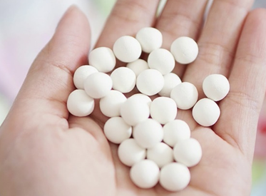
Gambar 2.20 Bedak Beras

Beras telah digunakan sebagai perawatan kecantikan alami selama ribuan tahun di Jepang. Ini telah membantu wanita Jepang untuk menjaga kulit mereka halus, lembut dan indah dengan disiram dengan bubuk beras. Berbagai bagian dari tanaman padi membantu menghindari dehidrasi, mengelupas, menenangkan dan melindungi kulit dari beberapa penyakit kulit.
Beras adalah sumber kehidupan bagi masyarakat Indonesia. Bagaimana tidak, selain menjadi makanan pokok sehari-hari, beras juga digunakan sebagai bahan utama lulur, masker, maupun bedak beras atau yang biasa dikenal dengan bedak dingin. Bedak beras atau dikenal sebagai masker tradisional berbahan dasar beras (padi) yang direndam, ditumbuk dan dikeringkan serta dicampur dengan saripati bunga seperti mawar, kenanga, cempaka, ataupun melati, maupun daun pandan untuk memberi aroma wangi (Jumarani, 2009: 27 dalam Maddolangan, 2014). Bedak beras berbentuk butiran besar berwarna putih seperti ditunjukkan pada gambar 2.16.
Secara spesifik kandungan beras yang bermanfaat untuk kulit yaitu kandungan tocols (tokoferol dan tokotrienol), gamma-oryzanol dan ceramide. Tokoferol dan tokotrienol yaitu vitamin E murni alami. Vitamin E telah dikenal luas sebagai zat yang bermanfaat sebagai anti-oksidan yang baik untuk kesehatan. Gamma-oryzonal adalah senyawa yang bermanfaat juga sebagai zat anti-oksidan, melindungi kulit dari UV, dan dipercaya juga sebagai bahan anti penuaan (anti aging). Beberapa manfaat bedak beras untuk kulit wajah yaitu:
  - Memutihkan kulit wajah
  - Melindungi kulit wajah dari sinar matahari
  - Menghaluskan kulit wajah
  - Mengatasi jerawat
  - Regenerasi kulit wajah
  - Mengencangkan kulit wajah (anti aging)
  - Memperkecil pori-pori
  - Mengangkat sel kulit mati
  - Menghilangkan flek hitam
  - Mengurangi mata panda

BAB III
PEMBAHASAN

  - Analisa Visual Identity Bedak Beras Rahayu
Analisis produk dalam hal ini adalah bedak beras Rahayu adalah menentukan karakteristik produk berdasarkan target pengguna produk tersebut. Dalam penelitian ini digunakan analisa STP yaitu analisa yang digunakan untuk memposisikan suatu merek dalam benak konsumen sedemikian rupa sehingga merek tersebut memiliki keunggulan kompetitif yang berkesinambungan. Analisa dilihat dari 3 sisi yaitu segmentation, targeting, dan positioning.
- Segmentation
Segmentasi bedak beras Rahayu akan dilihat dari 3 hal yaitu geografis, demografis dan psikografis. Hasil analisanya adalah sebagai berikut:
- Geografis
Berdasarkan geografis yang menjadi segmentasi bedak beras Rahayu adalah provinsi Jawa Timur, seperti di pasar tradisional kota Malang.
- Demografis
Berdasarkan demografis gender yang menjadi segmentasi bedak beras Rahayu adalah kalangan perempuan maupun laki-laki di usia remaja hingga dewasa. Berdasarkan demografi pendapatan, yang menjadi segmentasi adalah orang-orang yang berpendapatan menengah sampai kebawah seperti mahasiswa, skincare holic, dan para pekerja lainnya.
- Psikografis
Berdasarkan psikografis yang menjadi segmentasi bedak beras Rahayu adalah orang yang menyukai masker tradisional (alami) serta memiliki kepribadian untuk mencoba berbagai perawatan kulit atau bisa dikenal dengan skincare holic.
- Targeting
Berdasakan targeting bedak beras Rahayu, kalangan remaja usia 19 – 23 tahun adalah pengguna masker tradisional berbahan alami terbanyak dari produk bedak beras.

- Positioning
Berdasarkan positioning bedak beras, kalangan orang yang gemar mencoba berbagai perawatan kulit dan memposisikan dirinya sebagai skincare holic.

  - Deskripsi Produk Visual Identity Bedak Beras Rahayu
Berdasarkan analisa segmentasi, target dan positioning yang telah dilakukan sebelumnya maka dapat ditentukan deskripsi produk sesuai target pasar yang dituju. Deskripsi produk merupakan tahap identifikasi yang berisi tentang jenis produk, ukuran, media, serta tema yang akan dipakai. Unsur tradisional dipilih menjadi tema yang dipadukan dengan sentuhan modern tetapi tetap sederhana, dimana kalangan remaja menjadi pengguna produk utama masker tradisional yaitu bedak beras Rahayu.

Tabel 3.1 Deskripsi Produk Visual Identity Bedak Beras Rahayu
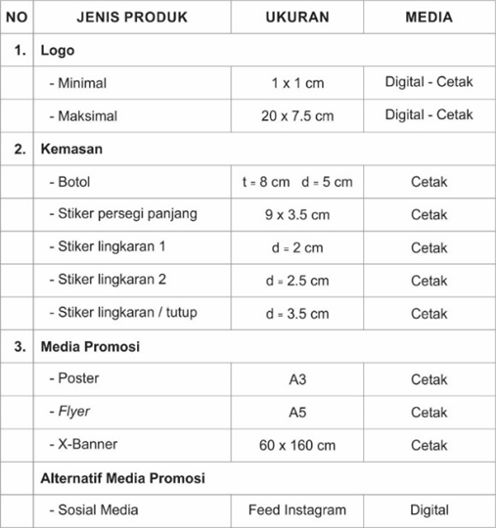

Dalam penelitian ini akan dibuat 3 jenis visual identity yaitu logo, kemasan dan media promosi. Logo dirancang dengan 2 model yaitu logo minimal dan logo maksimal. Kemasan yang akan digunakan adalah botol dengan dilengkapi stiker sebagai identitasnya. Media promosi yang akan dibuat adalah poster, flyer dan x-banner. Selain itu juga akan dirancang media promosi alternatif yaitu melalui media sosial Instagram. Deskripsi produk visual identity yang di rancang ditunjukkan pada tabel 3.1.

  - Konsep Perancangan Media Visual Identity Bedak Beras Rahayu
Dalam konsep perancangan menggunakan cara mem-branding. Dimana media yang digunakan adalah visual identity, yaitu memberikan identitas secara visual seperti pembuatan logo, kemasan, dan media promosi. Pembuatan logo merupakan hal utama yang dapat memberikan identitas dan nilai dari sebuah produk. Kemasan dan media promosi juga menjadi sebuah penunjang dimana produk akan menarik customer untuk sekedar melihat dan bahkan membelinya.
Berdasarkan konsep media yang telah dipilih yaitu visual identity. Produk bedak beras berperan sebagai pedoman utama yang tetap membawa unsur tradisional, dimana tetap mempertahankan pembuatan secara manual dengan bantuan tenaga manusia dan menggunakan bahan-bahan alami. Unsur tradisional ini dipadukan dengan sentuhan modern yang sederhana karena kalangan remaja menjadi pengguna utama dari bedak beras. Pembuatan logo yang menggunakan jenis font script serta pemilihan warna berpedoman pada unsur tradisional dan alami. Pembuatan kemasan dan media promosi juga memperkuat unsur tradisional modern yang menambah nilai terhadap customer.

  - Pemilihan Elemen Estetis Visual untuk Visual Identity Bedak Beras Rahayu
Elemen estetis visual yang digunakan dalam pembuatan visual identity bedak beras Rahayu meliputi pemilihan warna, pemilihan tipografi, ilustrasi dan layout. Pemilihan elemen estetis visual disesuaikan dengan target audience yang telah ditentukan sebelumnya melalui analisa STP. Elemen visual yang dipilih diharapkan mampu memberikan kesan unsur tradisional alami dengan sentuhan modern yang sederhana. Pemilihan elemen estetis untuk visual identity bedak beras Rahayu adalah sebagai berikut:

- Pemilihan Warna
Dalam pembuatan visual identity untuk bedak beras Rahayu dipilih warna yang mencerminkan unsur tradisional, modern, namun tetap sederhana. Warna yang digunakan adalah hijau dan kuning.
- Hijau
Penggunaan warna hijau dipilih untuk mewakili bahan bedak beras yang berasal dari alam yaitu tumbuhan padi dan bunga kenanga. Berdasarkan cara pandang ilmu psikologi warna hijau sangat membantu untuk menyeimbangkan emosi. Dimana permasalahan wajah banyak ditimbulkan oleh ketidaksehatan seseorang. Terdapat 3 warna hijau yang dipilih, masih-masing warna hijau ditunjukkan kodenya pada gambar 3.1.

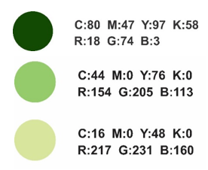
Gambar 3.1 Pemilihan Warna Hijau

- Kuning
Penggunaan warna kuning akan langsung menarik perhatian konsumen dimana warna ini mampu memberikan kesan semangat dan membangkitan mood untuk konsumen agar kembali bahagia dengan wajah yang bersih setelah menggunakan produk bedak beras. Warna kuning yang dipilih ditunjukkan pada gambar 3.2.
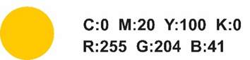

Gambar 3.2 Pemilihan Warna Kuning

- Pemilihan Tipografi
Dalam pembuatan visual identity Bedak Beras, dipilih tipografi yang mudah terbaca sehingga mampu menyampaikan pesan produk kepada customer. Pemilihan tipografi juga berpedoman pada unsur tradisional, modern, namun tetap sederhana. Dipilih 2 jenis tipografi yaitu jenis sans serif dan script. Tipografi sans serif memberikan kesan sederhana, sedangkan tipografi script memberikan kesan trandisional.
- Sans Serif
Penggunaan tipografi jenis sans serif dipilih untuk mewakili kesan modern dan sederhana, hal ini menyesuaikan dimana target utama adalah kalangan remaja. Dalam visual identity bedak beras Rahayu digunakan 3 jenis font sans serif, yaitu “Bebas”, “Kozuka Gothic” dan “Century Gothic” yang ditunjukkan pada gambar 3.3.

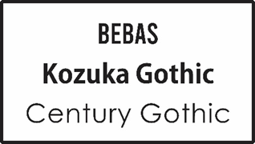
Gambar 3.3 Font Sans Serif yang dipilih

- Script
Penggunaan tipografi jenis script dipilih untuk mewakili kesan anggun dan tradisional dimana bedak beras adalah produk kecantikan tradisional. Dalam visual identity bedak beras Rahayu digunakan 3 jenis font script, yaitu “Mentari”, “Dellamonde” dan “Golden Plains” yang ditunjukkan pada gambar 3.4.

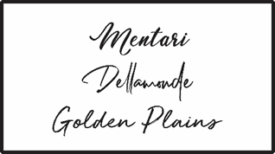
Gambar 3.4 Font Script yang dipilih

- Ilustrasi Produk Bedak Beras Rahayu

Tabel 3.2 Deskripsi Ilustrasi Produk Bedak Beras Rahayu
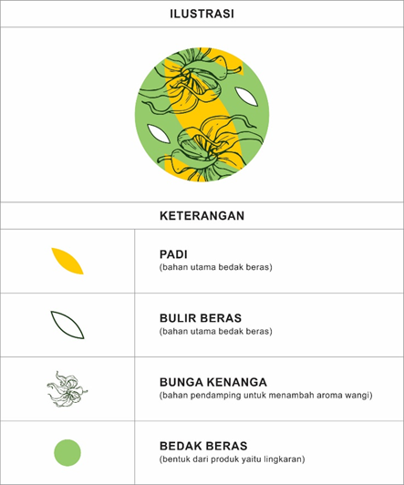

Ilustrasi adalah penggambaran suatu elemen guna menjelaskan, menerangkan, dan memperindah sebuah objek. Maka dari itu ilustrasi dari produk Bedak Beras Rahayu mewakili masing-masing bahan baku yang terkadung dalam produk bedak beras Rahayu. Bahan baku yang digambarkan yaitu padi, beras dan bunga kenanga.

  - Proses Pra Produksi Visual Identity bedak Beras Rahayu
    - Visualisasi Ide dalam bentuk Thumbnail
Melakukan proses brainstorming atau suatu usaha dalam mengeluarkan ide-ide yang terlintas pikiran adalah tahapan awal dari problem solving dan ide tersebut dicatat dalam bentuk visual secara manual yang disebut thumbnail. Ide dapat berupa daftar kata-kata, daftar konsep, daftar ide, gambar-gambar, warna, icon, dan apa saja yang terlintas dalam pemikiran sesuai dengan masalah. Dimana thumbnail logo, kemasan, dan media promosi dibuat untuk mengeksplorasi permasalahan produk bedak beras Rahayu pada penelitian ini.
Proses pembuatan thumbnail dilakukan dengan sketsa manual pada kertas menggunakan pensil. Semua ide yang ada dituangkan dalam sketsa. Kemudian dari sekian banyak ide yang tertuang, masing-masing akan dipilih 3 sketsa thumbnnail untuk logo, kemasan dan media promosi. Media promosi yang dirancang ada 4 yaitu flyer, poster, x-banner dan media sosial (feed Instagram).

- Thumbnail untuk Logo
Pada gambar 3.5 ditunjukkan 3 thumbnail yang terpilih dari beberapa sketsa yang telah dibuat. Semua thumbnail logo menggunakan jenis logo type, berisi tulisan “Rahayu bedak beras”. Digunakan tipografi sans serif dengan dekoratif. Dekorasi yang diberikan adalah bentuk daun pada tulisan “Rahayu” Warna yang digunakan adalah warna hijau dengan kode C:80, M:47, Y:97, K:58. Kesan dari warna yang dipilih adalah alam, tumbuh, hidup, sehat dan penyeimbang emosi. Sketsa yang dibuat dengan warna hijau dan tipografi sans serif, akan memberikan kesan trandisional dan sederhana.

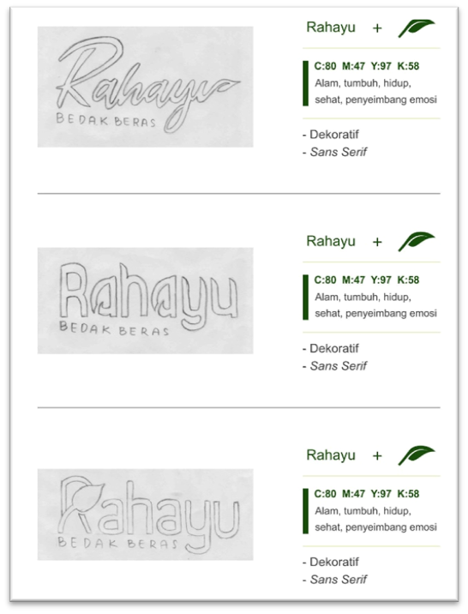
Gambar 3.5 Thumbnail Logo Bedak Beras Rahayu

- Thumbnail untuk Kemasan
Bentuk kemasan yang dipilih adalah botol berbahan kaca. Hasil sketsa kemasan pada gambar 3.6 menunjukkan 3 kemasan dengan bentuk botol yang sama. Hal yang membedakan adalah penempatan dan bentuk stiker, serta model dan bahan tutup botolnya. Pada sketsa pertama, stiker diletakkan menyambung dari tutup botol agar kualitas bedak beras tetap terjaga. Pada sketsa kedua digunakan tutup botol dengan tali sebagai pengait, stiker berbentuk persegi panjang di tempelkan pada badan botol dan dilubangi berbentuk lingkaran pada bagian depan, kemudian ditambahkan stiker berbentuk lingkaran pada bagian yang dilubangi. Pada sketsa ketiga dipilih tutup kayu bergaya tradisional untuk memberikan kesan sederhana.

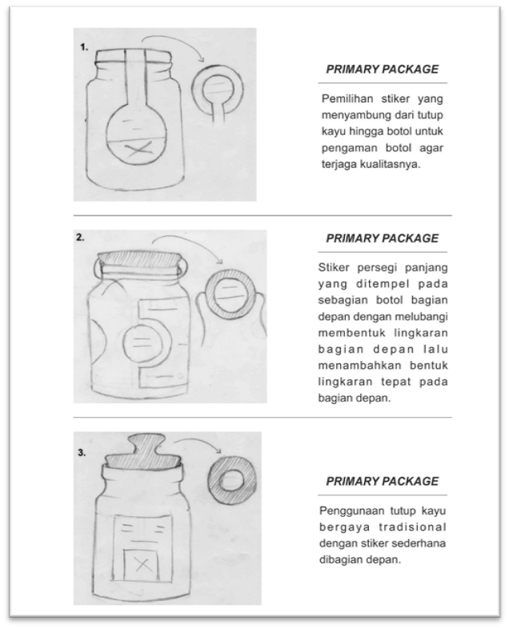
Gambar 3.6 Thumbnail Kemasan Bedak Beras Rahayu
- Thumbnail Media Promosi Flyer

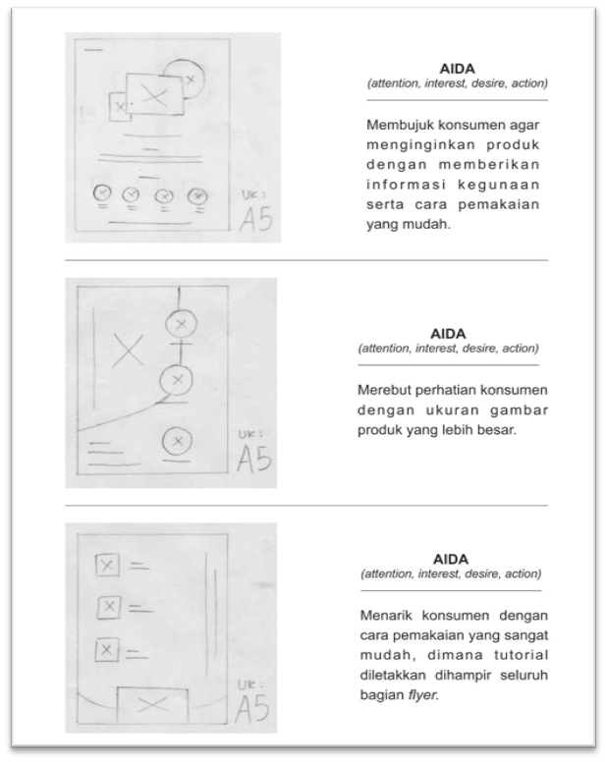
Gambar 3.7 Thumbnail Flyer Bedak Beras Rahayu

Flyer dirancang dengan prinsip AIDA (attention, interest, desire, action). Pada sketsa pertama di gambar 3.7 dirancang flyer dengan informasi kegunaan serta cara pemakaian yang mudah, hal ini bertujuan untuk membujuk konsumen agar menginginkan prosuk bedak beras Rahayu. Pada sketsa kedua lebih ditekankan pada gambar produk yang berukuran besar sehingga mampu merebut perhatian konsumen. Sedangkan pada sketsa ketiga ditambahkan informasi tambahan berupa tutorial cara pemakaian.

- Thumbnail Media Promosi Poster

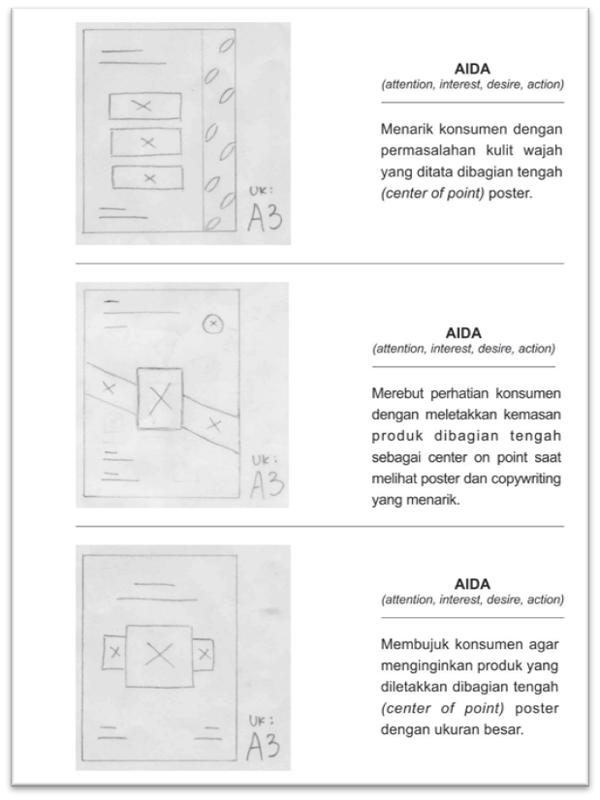
Gambar 3.8 Thumbnail Poster Bedak Beras Rahayu
Sama halnya dengan Flyer, poster juga dirancang dengan prinsip AIDA (attention, interest, desire, action). Poster akan dicetak dengan kertas ukuran A3. Pada gambar 3.8 terlihat bahwa dari 3 poster yang dirancang, masing-masing memiliki emphasis yang diletakkan pada bagian tengah (center of point). Pada sketsa pertama ditunjukkan permasalahan kulit wajah bagi remaja, pada sketsa kedua diletakkan kemasan di bagian tengah sedangkan pada sketsa ketiga ditunjukkan produk yang berukuran besar dibagian tengah poster.

- Thumbnail Media Promosi X-banner

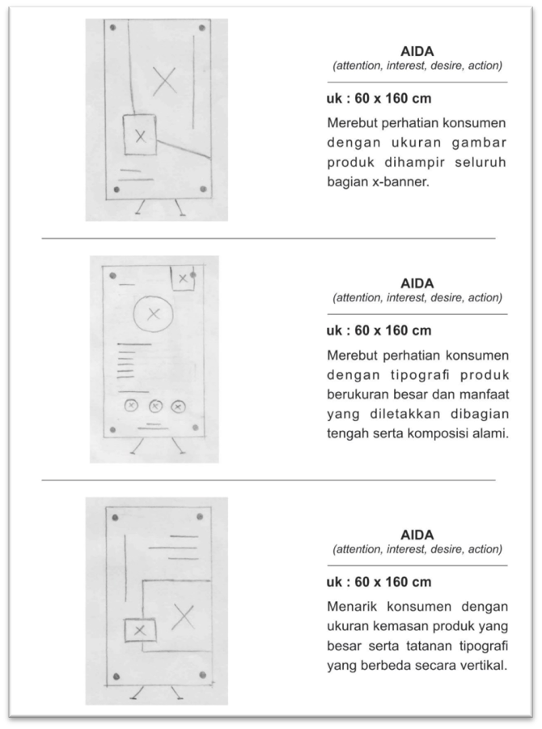
Gambar 3.9 Thumbnail X-banner Bedak Beras Rahayu
X-banner dirancang berukuran 60 x 160 cm. Pada gambar 3.9 terlihat bahwa dari 3 x-banner yang dirancang, masing-masing memiliki sesuatu yang lebih ditonjolkan dibandingkan dengan sesuatu yang lain. Pada sketsa pertama produk ditunjukkan dengan ukuran gambar yang besar hampir di seluruh bagian banner. Pada sketsa kedua lebih ditonjolkan tipografi produk berukuran besar, serta ditambahkan keterangan tentang manfaat produk. Sedangkan pada sketsa ketiga digunakan kemasan produk dan tatanan tipografi secara vertikal. Semuanya bertujuan sama yaitu menarik perhatian konsumen untuk melihat atau bahkan sampai membeli produk bedak beras Rahayu.

- Thumbnail Alternatif Media Promosi (Feed Instagram)
Media promosi alternatif yang dipilih adalah sosial media. Dari sekian banyak sosial media yang ada, dipilih Instagram karena berdasarkan data yang ada menunjukkan bahwa sebagian besar pengguna instagram adalah kaum remaja, khususnya remaja putri. Pada instagram juga tidak di fokuskan untuk e-commerce atau promosi saja, namun lebih untuk membangun brand untuk bedak beras Rahayu ini.
Dalam perancangan thumbnail untuk Instagram akan dirancang untuk feed instagram. Dirancang feed instagram karena postingan jenis feed akan bertahan lebih lama di beranda profile dibandingkan dengan jenis postingan yang lain misalnya Instagram story. Feed yang dirancang terdiri dari 9 postingan single image. Yang kemudian di postingkan secara berurutan dan membentuk pola sesuai dengan yang direncanakan.
Pada gambar 3.10 ditunjukkan sketsa thumbnail untuk feed Instagram dengan ukuran 9 feed. Pada sketsa pertama di desain dengan tatanan layout yang sederhana. Sedangkan pada sketsa kedua lebih kompleks dengan penjelasan produk secara detail dan menggunakan banyak gambar. Pada sketsa ketiga, gambar produk diletakkan pada bagian tengah dan dilengkapi dengan manfaat serta cara pemakaian yang mudah. Semua desain feed dirancang dengan memperhatikan pinsip AIDA (attention, interest, desire, action).
Kelemahan dari feed ini adalah saat gambar dilihat secara parsial dalam setiap postingan. Maka pesan promosi tidak dapat tersampaikan dengan lengkap. Untuk itu perlu diperhatikan pemotongan gambar dan tulisan agar pesan tetap dapat tersampaikan.

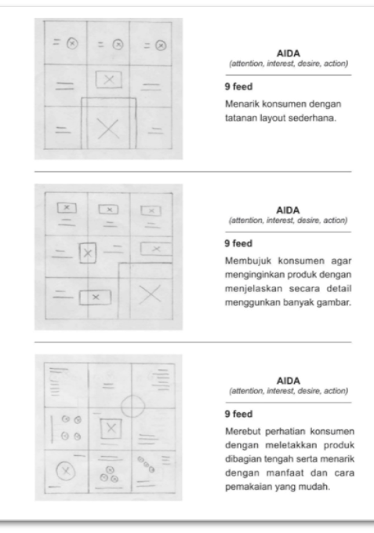
Gambar 3.10 Thumbnail Feed Instagram Beras Bedak Rahayu

    - Visualisasi dalam bentuk Rough Layout
Dalam tahapan kedua dilakukan proses visualisasi yang disebut Rough Layout. Dimana sketsa yang dibuat memiliki kedetailan lebih dibandingkan pada proses sebelumnya. Namun disini sketsa belum keseluruhan berwujud seperti aslinya dan belum ada warna. Sketsa yang sesuai dengan rancangan ukuran sebenarnya akan menjadi final desain dengan memilih satu dari tiga sketsa awal dalam proses thumbnail yaitu logo, kemasan, media promosi seperti flyer, poster, x-banner, dan feed instagram.

- Rough Layout untuk Logo

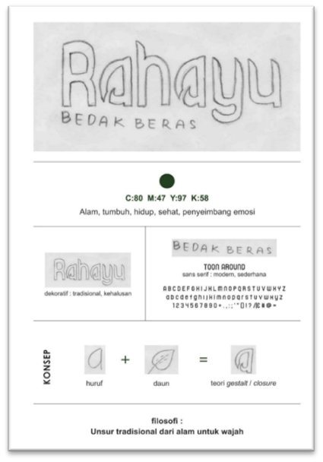
Gambar 3.11 Rough Layout Logo Beras Bedak Rahayu

Filosofi logo mewakili unsur tradisional produk bedak beras dengan menggunakan bentuk daun sebagai inti dari sebuah tumbuhan. Wajah adalah organ inti dari seseorang yang harus dirawat. Penggunaan warna hijau juga mewakili alam dimana bahan bedak beras sendiri adalah tumbuhan yaitu padi dan kenanga. Untuk tipografi menggabungkan jenis dekoratif yang mewakili unsur tradisional dengan banyak garis melengkung (kurva) sebagai simbol kehalusan produk masker wajah dan jenis sans serif mewakili kesan modern dan sederhana dimana target utama adalah kalangan remaja. Hasil rough layout untuk logo bedak beras Rahayu ditunjukkan pada gambar 3.11.

- Rough Layout untuk Kemasan
Kemasan yang terpilih adalah kemasan botol berbahan kaca dengan tutup terbuat dari bahan kayu dan bertali sebagai pengunci. Stiker berbentuk persegi panjang dengan ujungnya berlubang berbentuk lingkaran diletakkan di badan botol kaca. Pada stiker lingkaran kecil di botol bagian depan dituliskan “Bedak Beras” dengan menggunakan tipografi sans serif yang memberikan kesan modern dan sederhana. Beberapa tulisan pendukung pada stiker digunakan tipografi script yang memberikan kesan anggun dan tradisional.
Pada tutup botol juga diletakkan stiker berbentuk bulat yang berisi logo bedak beras Rahayu. Warna yang digunakan pada stiker adalah perpaduan 4 warna hijau tua, hijau, hijau muda dan kuning seperti yang ditunjukkan pada gambar 3.12.

- Rough Layout untuk Flyer
Flyer bedak beras Rahayu dibuat dengan menonjolkan bentuk kemasan produk yang diletakkan dibagian atas tengah. Gambar produk ini memenuhi sekitar 60% dari keseluruhan area flyer. Ukuran flyer adalah A5 yaitu berukuran 21 x 14,8 cm. pada bagian bawah flyer ditambahkan informasi tentang manfaat dan cara pemakaian masker bedak beras Rahayu. Cara pemakaian ditampilkan secara mudah dan praktis agar menimbulkan ketertarikan konsumen yang membaca.
Pemilihan warna dan tipografi untuk flyer sama seperti warna dan tipografi pada logo dan kemasan. Logo diletakkan dibagian kiri atas dari flyer. Hasil rough layout flyer untuk produk bedak beras Rahayu ditunjukkan pada gambar 3.13.

- Rough Layout untuk Poster
Layout pada poster sama seperti flyer, yaitu menonjolkan gambar produk pada center on point. Diatas gambar produk yang besar juga ditambahkan tagline “Sayangi Kulitmu dengan yang Alami”. Hal ini bertujuan memberikan kepercayaan kepada konsumen bahwa produk bedak beras ini alami dan tidak merusak kulit wajah. Hasil rough layout untuk poster ditunjukkan pada gambar 3.14.

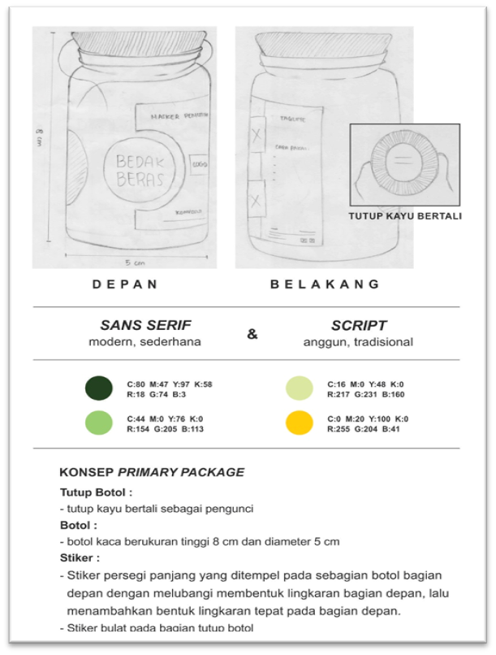
Gambar 3.12 Rough Layout Kemasan Bedak Beras Rahayu

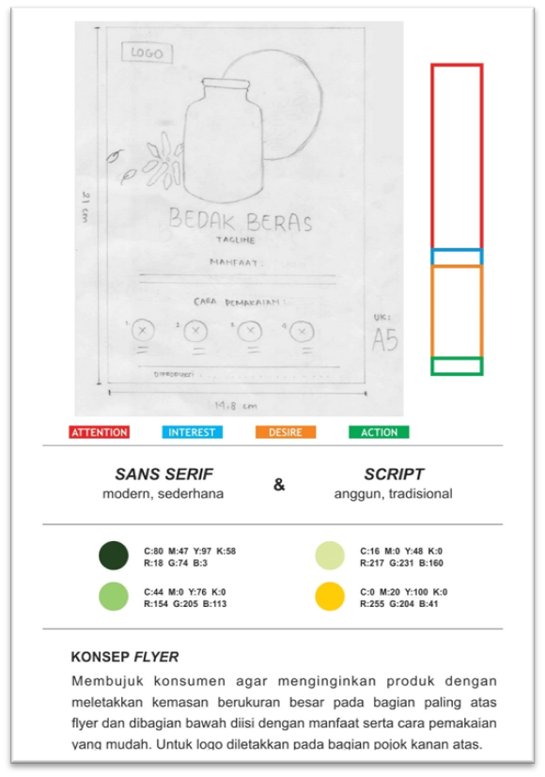
Gambar 3.13 Rough Layout Flyer Bedak Beras Rahayu

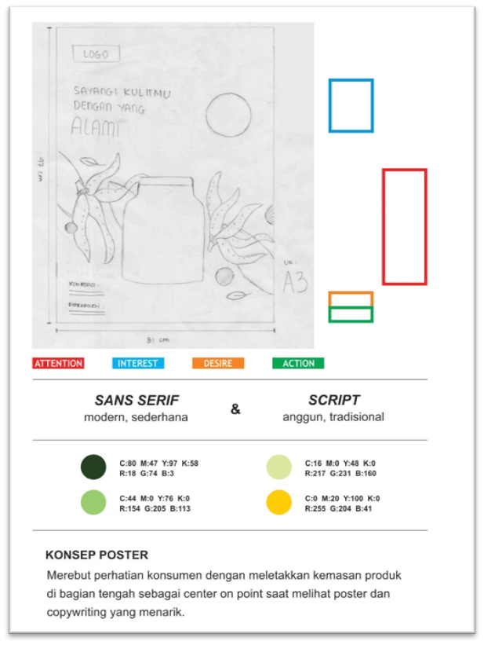
Gambar 3.14 Rough Layout Poster Bedak Beras Rahayu

- Rough Layout X-banner
Attention dari banner terletak pada tulisan “Bedak Beras” yang diletakkan pada bagian atas. Interest dari poster terletak pada informasi yang menjelaskan tentang bahan-bahan pembuatan bedak beras Rahayu. Logo diletakkan di kiri atas dengan dilengkapi dekorasi daun dan copywriting yang menarik. Hasil rough layout poster bedak beras Rahayu ditunjukkan pada gambar 3.15.

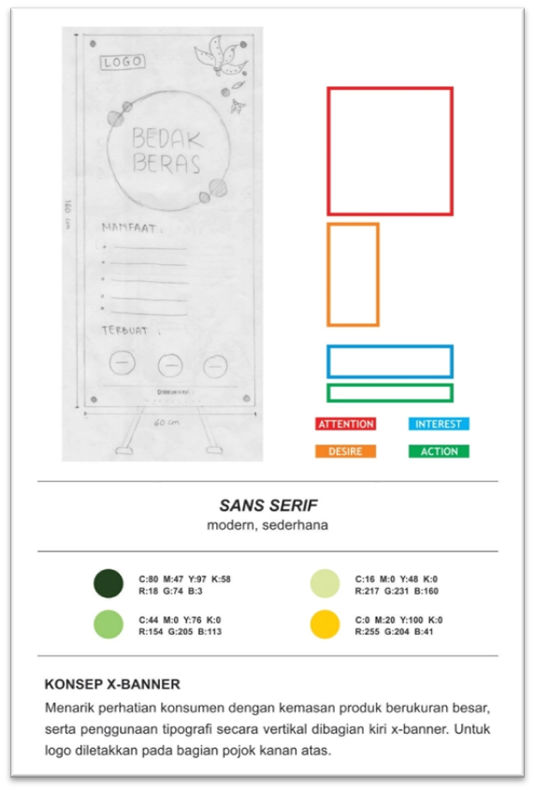
Gambar 3.15 Rough Layout X-banner Bedak Beras Rahayu
- Rouhg layout Feed Instagram

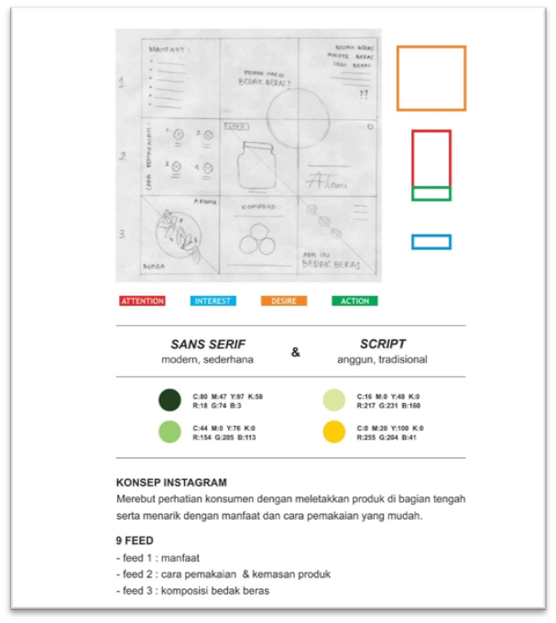
Gambar 3.16 Rough Layout Feed Instagram Bedak Beras Rahayu

Feed instagram terdiri dari 9 feed. Tiga feed awal akan menonjolkan desire dari konsumen, yaitu pada feed 1 ditampilkan manfaat produk, feed 2 ditampilkan cara pemakaian dan kemasan produk, sedangkan feed 3 berisi informasi komposisi bedak beras. Attention terletak di feed bagian tengah yaitu gambar produk bedak beras Rahayu. Hasil rough layout feed instagram untuk bedak beras Rahayu ditunjukkan pada gambar 3.16.

BAB IV
IMPLEMENTASI DAN PENGUJIAN

  - Proses Produksi Visual Identity Bedak Beras Rahayu
Dalam bab ini akan menjelaskan proses produksi, yaitu bagaimana proses pembuatan visual identity bedak beras Rahayu. Dalam proses produksi, langkah awal adalah melakukan visualisasi secara digital. Sketsa yang telah dibuat dalam proses pra-produksi akan diubah bentuknya menjadi digital menggunakan bantuan software pengolah grafis yaitu Corel Draw X7. Tahap visualisasi ini meliputi perancangan layout, pewarnaan dan hasil akhir.

    - Proses Produksi Logo Bedak Beras Rahayu
Dalam perancangan logo diawali dengan tahap thumbnail dan rough layout secara manual. Rough layout menjadi bahan pertimbangan atau hasil akhir dari proses manual yang akan masuk tahap digitalisasi dan menjadi final design. Berikutnya adalah proses tracing menggunakan bantuan bezier tool untuk membuat logo menjadi digital sesuai rough layout. Dimana logo menggunakan teori Gestalt yaitu prinsip closure (penutupan bentuk) pada bagian huruf A (bentuk daun).

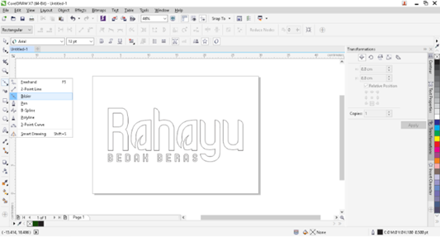
Gambar 4.1 Digitalisasi Logo Bedak Beras Rahayu menggunakan CorelDraw X7
Proses digitalisasi dengan bezier tool ditunjukkan pada gambar 4.1. Setelah proses digitalisasi sketsa selesai, selanjutnya sketsa digital akan diberi pewarnaan. Tahap pewarnaan menjadi tahap akhir dalam proses visualisasi. Dalam proses pewarnaan menggunakan bantuan smart fill tool untuk memberi warna pada logo. Dimana warna hijau dipilih disesuaikan dengan warna yang telah ditentukan sebelumnya pada rough layout untuk logo produk bedak beras Rahayu. Hasil visualisasi logo bedak beras Rahayu ditunjukkan pada tabel 4.1.

Tabel 4.1 Hasil Visualisasi dan Pewarnaan Logo Bedak Beras Rahayu
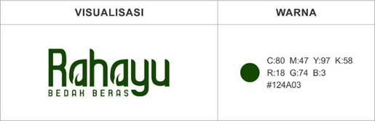

Dari hasil visualisasi yang ditunjukkan pada tabel 4.1 selanjutnya dilakukan finishing desain untuk mendapatkan final desain yang ditunjukkan pada gambar 4.2.

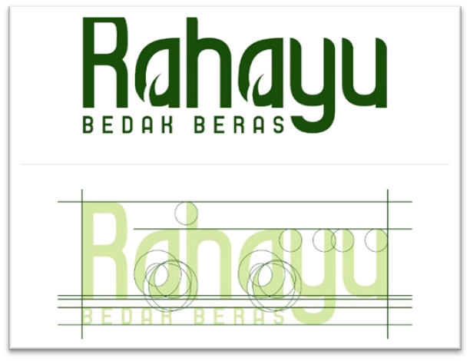
Gambar 4.2 Final Design Logo Bedak Beras Rahayu
    - Proses Produksi Kemasan Bedak Beras Rahayu
Perancangan rough layout pada bab sebelumnya selanjutnya akan menjadi bahan pertimbangan atau hasil akhir dari proses manual yang akan masuk tahap digitalisasi dan menjadi final design. Proses layouting dengan CorelDraw X7 menggunakan bantuan bezier tool dan basic shape tool untuk membuat bagian-bagain dari kemasan menjadi digital sesuai rough layout. Kesederhanaan elemen estetis seperti ikon padi, bunga kenanga dan bedak beras menjadi satu kesatuan dalam konsep yang telah dipilih yaitu tradisional modern.

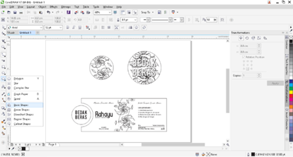
Gambar 4.3 Digitalisasi Kemasan Bedak Beras Rahayu menggunakan CorelDraw X7

Gambar 4.2 menunjukkan tahap digitalisasi stiker yang akan ditempelkan pada kemasan botol kaca. Stiker yang di desain terdiri dari 3 yaitu stiker berbentuk bulat untuk tutup botol, stiker berbentuk bulat lebih kecil untuk pint interest di badan botol serta stiker persegi panjang dengan bagian kiri berlubang berbentuk lingkaran. Setelah proses digitalisasi sketsa selesai, tahap selanjutnya adalah pewarnaan menggunakan bantuan smart fill tool. Dimana warna hijau dan kuning dipilih menjadi warna untuk kemasan produk bedak beras Rahayu. Hasil visualisasi 3 stiker untuk kemasan bedak beras Rahayu ditunjukkan pada tabel 4.3. Semua stiker memiliki dasar warna yang sama, yaitu warna hijau dan kuning seperti yang ditunjukkan pada perancangan rough layout di bab 3.
Tabel 4.2 Hasil Visualisasi dan Pewarnaan Stiker untuk Kemasan Bedak Beras Rahayu
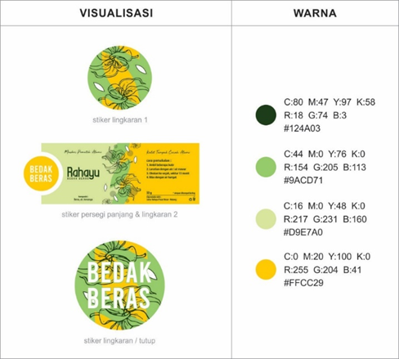

Dari hasil visualisasi yang ditunjukkan pada tabel 4.2 selanjutnya dilakukan finishing desain untuk mendapatkan final desain yang ditunjukkan pada gambar 4.4 dan 4.5.

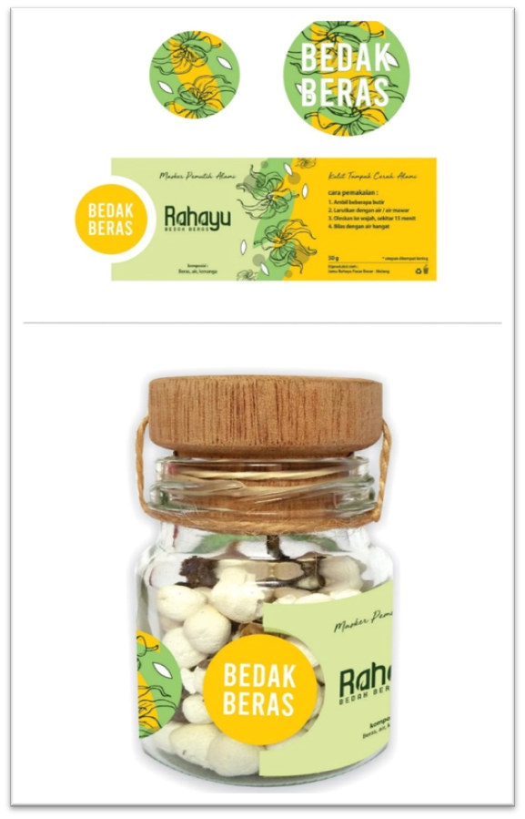
Gambar 4.4 Final Design Stiker untuk Kemasan Bedak Beras Rahayu
Gambar 4.4 menunjukkan hasil final desain untuk 3 stiker yang akan digunakan dalam kemasan bedak beras Rahayu. Gambar 4.5 menunjukkan hasil stiker yang diaplikan pada kemasan botol kaca. Gambar kemasan diperlihatkan tampak dari depan. Pengaplikasian stiker persegi panjang dan stiker lingkaran kecil terlihat dari depan kemasan.

Gambar 4.5 Final Design untuk Kemasan Bedak Beras Rahayu

    - Proses Produksi Flyer Bedak Beras Rahayu
Tahap awal proses perancangan flyer dimulai dari tahap thumbnail dan rough layout secara manual. Berikutnya adalah proses layouting menggunakan bantuan bezier tool dan basic shape tool untuk membuat bagian-bagain dari flyer menjadi digital sesuai rough layout pada bab sebelumnya. Kesederhanaan elemen estetis seperti ikon padi, bunga kenanga dan bedak beras menjadi satu kesatuan dalam konsep yang telah dipilih yaitu tradisional modern. Proses digitalisasi flyer ditunjukkan pada gambar 4.6.
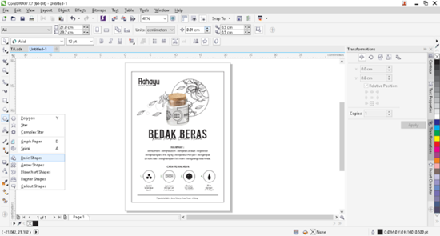
Gambar 4.6 Digitalisasi Flyer menggunakan CorelDraw X7

Tahap pewarnaan menjadi tahap akhir dalam proses visualisasi. Dalam proses pewarnaan menggunakan bantuan smart fill tool untuk memberi warna pada flyer. Dimana warna hijau dan kuning dipilih menjadi warna untuk flyer produk bedak beras Rahayu. hasil visualisasi dan pewarnaan flyer ditunjukkan pada tabel 4.3.

Tabel 4.3 Visualisasi dan Pewarnaan Flyer Bedak Beras Rahayu
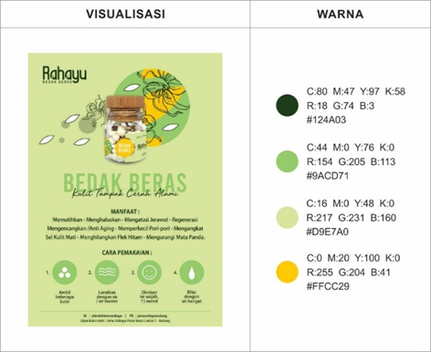
Final desain flyer ditunjukkan pada gambar 4.7. Warna dominan yang digunakan adalah hijau. Warna kuning hanya digunakan pada ornamen padi dan bunga kenanga. Gambar kemasan produk diletakkan dibagian atas untuk menarik perhatian konsumen.

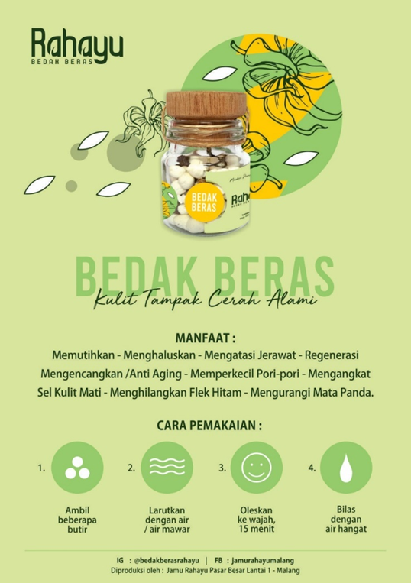
Gambar 4.7 Final Design Flyer Bedak Beras Rahayu
    - Proses Produksi Poster Bedak Beras Rahayu
Sama dengan pembahasan sebelumnya, tahapan yang dilakukan untuk membuat poster sama dengan tahapan pembuatan logo, stiker kemasan dan flyer. Proses digitalisasi dengan CorelDraw X7 ditunjukkan pada gambar 4.8. Proses ini menggunakan bantuan bezier tool dan basic shape tool untuk membuat bagian-bagain dari poster menjadi digital sesuai rough layout yang telah dibuat pada bab sebelumnya. Konsep kesederhanaan elemen estetis seperti ikon padi, bunga kenanga dan bedak beras tetap digunakan untuk menjadi satu kesatuan dalam konsep yang telah dipilih yaitu tradisional modern.

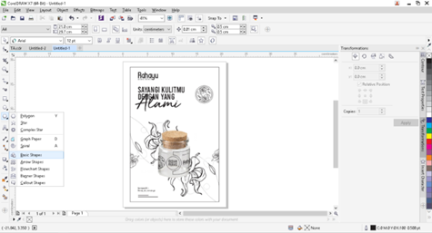
Gambar 4.8 Digitalisasi Poster Bedak Beras Rahayu

Tabel 4.4 Visualisasi dan Pewarnaan Poster Bedak Beras Rahayu
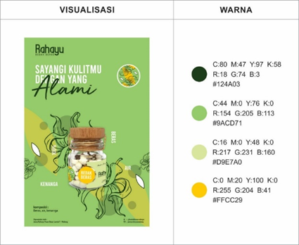
Tahap pewarnaan menjadi tahap akhir dalam proses visualisasi. Dalam proses pewarnaan menggunakan bantuan smart fill tool untuk memberi warna pada poster. Dimana warna hijau dan kuning dipilih menjadi warna untuk poster produk bedak beras Rahayu. Hasil visualisasi dan pewarnaan poster bedak beras Rahayu ditunjukkan pada tabel 4.4. Final desain poster bedak beras Rahayu ditunjukkan pada gambar 4.9.

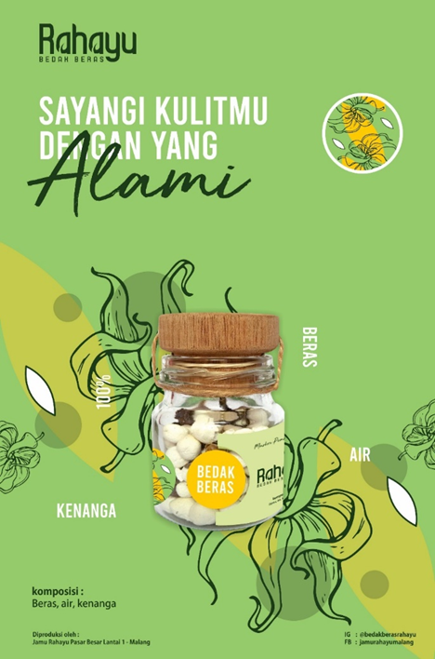
Gambar 4.9 Final Design Poster Bedak Beras Rahayu
    - Proses Produksi X-Banner Bedak Beras Rahayu
Proses layouting sama dengan yang sebelumnya yaitu menggunakan bantuan bezier tool dan basic shape tool untuk membuat bagian-bagain dari x-banner menjadi digital sesuai rough layout yang telah dibuat pada bab sebelumnya. Proses digitalisasi x-banner bedak beras Rahayu ditunjukkan pada gambar 4.10.

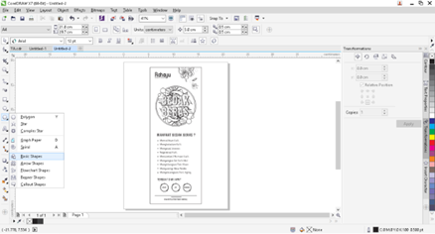
Gambar 4.10 Digitalisasi X-banner Bedak Beras Rahayu

Tabel 4.5 Visualisasi dan Pewarnaan X-banner Bedak Beras Rahayu
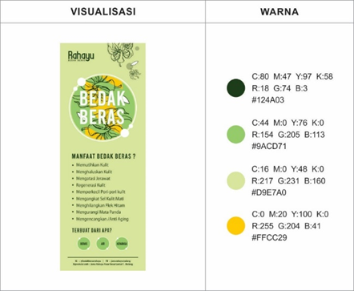
Setelah visualisasi dan pewarnaan selesai dilakukan, tahap terakhir adalah final desain. Hasil final desain x-banner bedak beras Rahayu ditunjukkan pada gambar 4.11.

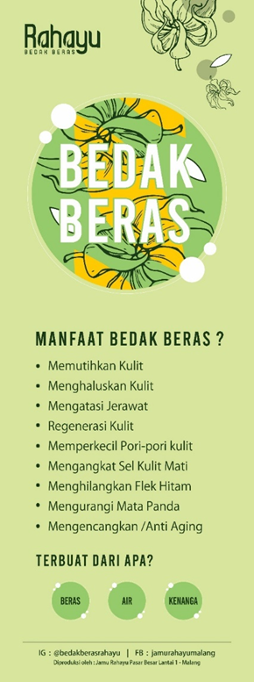
Gambar 4.11 Final Design X-Banner Bedak Beras Rahayu
    - Proses Produksi Feed Instagram untuk Bedak Beras Rahayu
Feed instagram menjadi hal terakhir yang akan dirancang dalam penelitian ini. Tahapan dalam perancangannya sama dengan yang sebelumnya yaitu setelah pembuatan sketsa thumbnail dan rough layout selanjutnya layouting digital dan pewarnaan. Proses digitalisasi feed instagram ditunjukkan pada gambar 4.12.

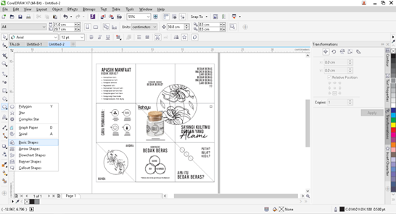
Gambar 4.12 Digitalisasi Feed Instagram Bedak Beras Rahayu

Tabel 4.6 Visualisasi dan Pewarnaan Feed Instagram Bedak Beras Rahayu
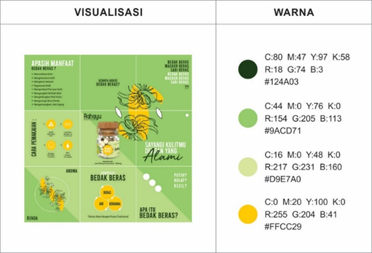

Hasil visualisasi dan pewarnaan desain feed Instagram ditunjukkan pada tabel 4.6. masih menggunakan warna hijau dan kuning sebagai warna dominan. Final desain feed instagram bedak beras Rahayu ditunjukkan pada gambar 4.13.

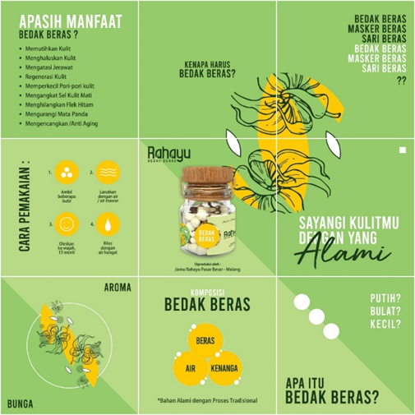
Gambar 4.13 Final Design Feed Instagram Bedak Beras Rahayu

  - Proses Pasca Produksi Visual Identity Bedak Beras Rahayu
Setelah melalui proses produksi logo, kemasan, flyer, poster, banner dan feed instagram. Tahap selanjutnya adalah pasca produksi. Dalam tahap pasca produksi akan dilakukan proses distribusi dan pegujian produk. Pendistribusian produk disesuaikan pada segmentasi dan target konsumen yang sudah ditentukan untuk menguji seberapa siap produk beredar dipasaran.

    - Proses Distribusi Produk Visual Identity
Dalam proses distribusi atau pemasaran berusaha memperlancar dan mempermudah penyampaian produk bedak beras Rahayu yang telah mendapatkan identitas melalui proses visual indentity. Dimana dilakukan secara langsung dengan mendatangi pasar tradisional dan konsumen.
- Pasar Tradisional
Dalam tahap pendistribusian hanya memilih tiga pasar tradisional di kota Malang. Toko jamu Rahayu menjadi tujuan utama dalam tahap ditribusi sebagai salah satu produsen bedak beras di pasar Besar kota Malang. Pasar Blimbing dan pasar bunga Urek - Urek juga menjadi tujuan pendistribusian sebagai pasar yang menjual produk bedak beras.
- Konsumen
Dalam tahap pendistribusian pada konsumen menggunakan acuan segmentasi target yang telah ditentukan yaitu berumur 19 tahun sampai 23 tahun, dimana konsumen remaja adalah pengguna utama produk bedak beras.

    - Pengujian Efektifitas Produk Visual Identity
Tahap validasi bertujuan untuk mengetahui sejauh mana hasil penelitian mampu menjawab tujuan yang di rencanakan. Pengujian bertujuan untuk mengetahui apakah analisa dan perancangan visual identity bedak beras Rahayu yang telah dilakukan mampu merepresentasikan produk dengan tepat sesuai dengan target pasar yang dituju. Validasi dalam penelitian ini dilakukan dengan cara menyebarkan angket yang berisi beberapa pertanyaan sesuai hasil akhir visual identity bedak beras. Angket validasi diperuntukkan untuk penjual dan pembeli. Masing-masing pertanyaan angket disesuaikan dengan kebutuhan.
Pertanyaan angket untuk penjual ditunjukkan pada gambar 4.14. Terdapat 5 pertanyaan pada angket untuk penjual. Pertanyaan disusun seputar pendapat penjual mengenai merek/brand produk. Hasil visual identity yang sudah di aplikasikan pada produk, apakah memberi dampat saat transaksi penjualan.
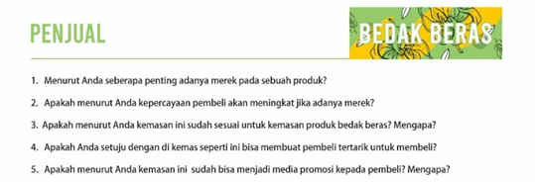
Gambar 4.14 Pertanyaan pada Angket untuk Penjual

Tabel 4.7 Hasil Validasi Angket pada 3 Penjual Bedak Beras Rahayu
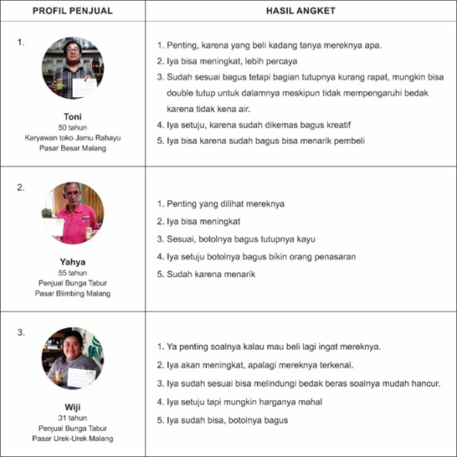

Angket kepada penjual dibagikan kepada 3 orang yaitu pada karyawan toko Rahayu di pasar besar Malang, Penjual bunga tabur di pasar Blimbing Malang dan penjual bunga tabur di pasar urek-urek Malang. Pertanyaan yang diberikan adalah pertanyaan terbuka, dimana responden dapat memberikan jawaban sesuai dengan pendapat masing-masing. Hasil pengisian angket telah direkap dan ditunjukkan pada tabel 4.7.
Angket untuk pembeli juga terdiri dari 5 pertanyaan terbuka. Pembeli bisa memberikan jawaban sesuai pendapat masing-masing. Pertanyaan angket untuk pembeli ditunjukkan pada gambar 4.15. Pertanyaan yang diberikan seputar visual identity yang telah dibuat apakah telah mampu membuat mereka tertarik untuk membeli produk bedak beras Rahayu.

- Angket Pembeli
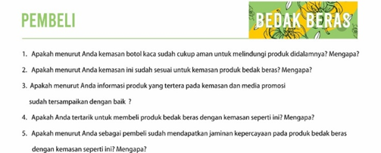

Gambar 4.15 Pertanyaan Angket kepada Pembeli

Angket untuk pembeli disebarkan kepada 10 orang yang telah dipilih sesuai target pasar yang dituju. Dari total 10 responden, terdapat 3 orang berjenis kelamin laki-laki dan 7 orang berjenis kelamin perempuan. Terdapat 3 orang mahasiswa dan selebihnya adalah karyawan atau pekerja muda. Responden ditemui saat pembeli datang ke pasar besar kota Malang, pasar Blimbing dan pasar urek-urek Malang. Dalam sehari sekitar 2 sampai 3 orang responden yang berhasil ditemui. Jadi untuk mengumpulkan data 10 responden, dibutuhkan waktu 3-4 hari.
Dilakukan pengamatan saat pembeli mengunjungi toko dan melihat produk yang telah memiliki identitas visual baru. Dilakukan pengamatan terhadap ekspresi pembeli dan tanggapan terhadap identitas visual produk. Setelah proses transaksi pembelian selanjutnya dibagikan angket untuk dijawab. Hasil angket kepada pembeli ditunjukkan pada tabel 4.8.

Tabel 4.8 Hasil Validasi Angket pada Pembeli Bedak Beras Rahayu
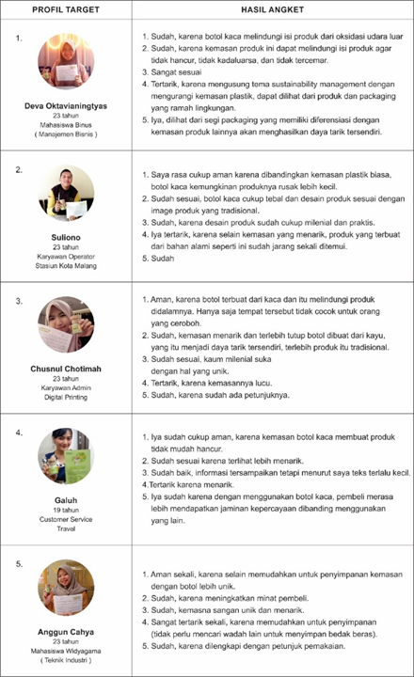

Tabel 4.8 Lanjutan
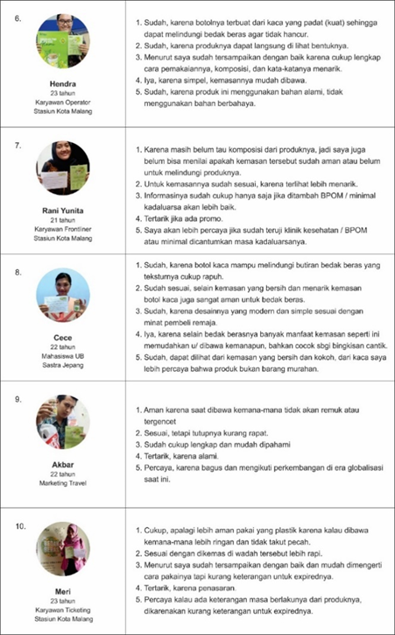

Hasil pengujian diperuntukan untuk tiga penjual dan sepuluh target pembeli dengan menggunakan metode pengisian angket. Semua responden menyatakan tanggapan yang positif terhadap produk dengan identitas visual yang baru. Dari tiga penjual yang telah mengisi angket, dapat disimpulkan bahwa para penjual setuju dengan adanya merek dan kemasan mampu memberikan kepercayaan serta menarik konsumen untuk membeli produk bedak beras. Dan dari sepuluh target pembeli yang telah mengisi angket, dapat disimpulkan bahwa para pembeli tertarik untuk membeli dengan mendapatkan jaminan kepercayaan dari segi kemasan yang menarik dan mampu melindungi produk bedak beras didialamnya. Dimana informasi produk yang tersampaikan dengan baik juga mempengaruhi konsumen untuk membeli produk dengan mudahnya cara pemakaian, komposisi serta penggunaan ukuran font yang mudah terbaca. Dalam hasil pengujian juga mendapatkan saran dengan memberikan tanggal kadaluarsa dan juga merapatkan tutup kayu dengan dua kali penutup meskipun tidak mempengaruhi produk bedak beras didalamnya karena tidak terkena air.

  - Pameran Produk Bedak Beras Rahayu
Dalam tahap kegiatan pameran, penyajian karya seni bertujuan untuk mengkomunikasikan suatu karya sehingga dapat diapresiasi oleh penikmat seni.dan masyarakat luas sebagai usaha untuk melakukan peningkatan kualitas dari pencipta karya. Pameran yang bersifat tunggal ini bertujuan mengapresiasi karya pribadi mahasiswa sebagai hasil dari tugas akhir selama melakukan perkuliahan.

- Konsep Pameran Produk Bedak Beras Rahayu
Konsep pameran tetap mengusung konsep produk ini yaitu tradisional dengan membuat area dapur seolah-oleh berada di tempat pembuatan produk bedak beras. Judul pameran adalah “Mesem Ayu” yang berarti tersenyum cantik. Diambil dari bahasa Jawa mesem (tersenyum) dan ayu (cantik) judul ini mewakili semua yang tersenyum akan terlihat cantik setelah merawat kulitnya dengan bahan-bahan alami yaitu produk bedak beras sendiri. Pelaksanaan pameran yang akan diadakan pada
Tanggal : 12 - 17 Januari 2020
Waktu : 11.00 - 22.00 WIB
Tempat : Cafe Coklat Klasik Jalan Terusan Sulfat No.124, Sawojajar, Kec. Kedungkandang, Kota Malang, Jawa Timur 65139.

Membawa unsur budaya Jawa, Mesem Ayu seolah-olah membawa pengunjung berada di suasana pedesaan dengan diiringi alunan musik kicauan burung, yang menjadi penyapa ketika berjalan masuk kedalam booth Bedak Beras. Tata ruangan yang diatur sedemikian rupa dengan bahan-bahan tradisional, menghadirkan kesan damai bagi para pengunjung. Konsep pameran tradisional dipilih untuk menguatkan image produk yang tradisional dan mengandung bahan-bahan alami yang aman untuk wajah.

- Floor Plan Booth Pameran
Dalam tahap ini perencanaan tata ruang di dalam booth akan tetap memperlihatkan konsep tradisional modern dengan memadukan unsur pedesaan. Pemilihan bahan dan barang dalam booth pameran sangat diperhatikan, agar benar-benar mampu menghadirkan kesan yang diharapkan yaitu suasana tradisional. Penggunaan kain batik, perabotan kayu, serta anyaman juga menambah unsur tradisional dari konsep pameran ini.

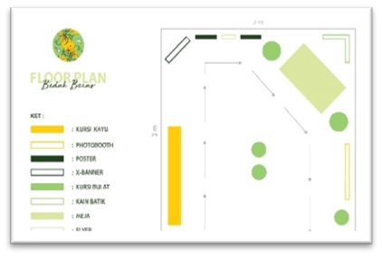
Gambar 4.16 Floor Plan Pameran Mesem Ayu

Area pameran untuk booth Mesem Ayu berukuran 3x2 meter. Terdapat 3 bagian utama dalam booth yang dirancang sesuai alur jalannya pengunjung di dalam booth. Bagian pertama yaitu berisi poster dan banner yang menyambut kedatangan pengunjung di pintu awal booth. Bagian kedua adalah area produk, sampel produk dan segala detailnya. Bagian ketiga berada di area pintu keluar booth yaitu berisi produk2 dan flyer.

- Media Publikasi Pameran
Dalam tahap publikasi penyampaian media dilakukan dengan cara digital dan cetak. Dimana pendistribusian media digital melalui sosial media instagram dan aplikasi pesan whatsapp. Penggunaan media digital bertujuan agar informasi dapat tersampaikan lebih luas. Untuk media cetak dibatasi oleh undangan dan poster. Undangan pameran Mesem Ayu ditunjukkan pada gambar 4.17. Dimana undangan juga mengusung konsep alami dengan pemilihan warna hijau seperti warna kemasan produk. Undangan didistribusikan kepada dosen, kepala program studi, dekan fakultas, serta pengurus organisasi kemahasiswaan di Institut Teknologi dan Desain Asia Malang.

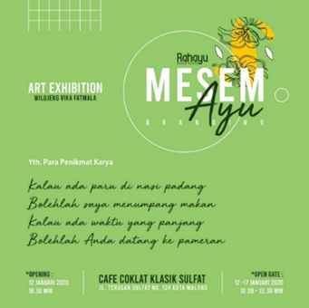
Gambar 4.17 Undangan Pameran (15 x 15 cm)

Poster juga digunakan untuk publikasi acara pameran ini. Poster pameran Mesem Ayu ditunjukkan pada gambar 4.18. poster di cetak dengan ukuran kertas A3. Pemasangan poster dilakukan pada area-area strategis seperti pada mading-mading di kampus, pada area pintu masuk café Coklat Klasik Sulfat dan beberapa tempat umum.

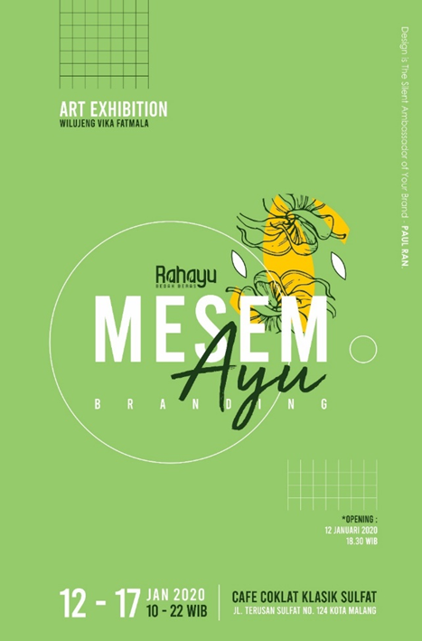
Gambar 4.18 Poster Pameran Mesem Ayu

BAB V
PENUTUP

  - Kesimpulan
Berdasarkan pembahasan yang telah dilakukan dalam perancangan visual identity bedak beras Rahayu ini, dapat disimpulkan:
- Penggunaan identitas visual untuk bedak beras Rahayu, dalam hal ini adalah logo/merek dalam bentuk teks (logotype), kemasan dan media promosi (flyer, poster, x-banner, feed instagram) telah mampu merepresentasikan brand identity.
- Bedak beras Rahayu sendiri adalah satu masker tradisional yang cukup diminati hanya saja identitas produk ini belum sepenuhnya memudahkan untuk dikenali, sehingga banyak pembeli kesulitan. Dengan logo/merek yang telah dibuat telah mampu menjadi identitas produk sehingga pembeli mudah mengenali produk tersebut.
- Perancangan visual identity bedak beras Rahayu dalam bentuk logo/merek, kemasan dan media promosi (flyer, poster, x-banner, feed instagram) telah memberikan kepercayaan serta menarik konsumen membeli produk tersebut.
- Dalam pembuatan desain kemasan, memilih botol kaca sebagai kemasan bedak beras mengingat produk yang mudah hancur. Fungsi utama sebuah kemasan adalah melindungi produk didalamnya agar tetap berkualitas baik. Tutup botol berbahan kayu dibuat secara manual, mengakibatkan kurang presisi dan tidak rapat menutup botolnya. Sehingga antara tutup dengan botol diberi pengait berbahan karet dibagian dalam tutup kayu agar dapat menutup botol dengan sempurna.
- Dalam perancangan visual identity ini menggunakan aplikasi CorelDraw X7 karena mampu menyediakan faktor-faktor yang sangat penting dalam dunia komunikasi visual yaitu warna dan typography. Aplikasi ini sangat populer dalam dunia advertising.

  - Saran
Berhubungan dengan kesimpulan yang telah dijelaskan maka saran dalam penelitian ini yaitu, desainer harus mampu mengaplikasikan fungsi kemasan dengan benar untuk melindungi produk didalamnya. Mengingat terkadang kemasan hanya diaplikasikan lebih pada visualnya untuk menarik pembeli bukan berarti melupakan fungsionalnya. Dalam tahap hasil pengujian dari tiga penjual dan sepuluh target pembeli dengan menggunakan metode pengisian angket, memberikan saran bahwa para pembeli tidak hanya tertarik untuk membeli dengan mendapatkan jaminan kepercayaan dari segi merek maupun kemasan yang menarik dan mampu melindungi produk didialamnya tetapi juga komposisi apa saja yang terdapat dalam kemasan seperti tanggal kadaluarsa juga menjadi prioritas mereka.

DAFTAR PUSTAKA

Anggraini, Lia S dan Nathalia, Kirana. (2014). Desain Komunikasi Visual (Dasar–dasar Panduan untuk Pemula). Bandung. Nuansa Cendikia.

Danton, Sihombing. (2015). Tipografi Dalam Desain Grafis. Jakarta. Gramedia Pustaka Utama.

Everlin, Shierly dan Andersen, Reinhard. (2015). Kajian Visual Desain Tentang Jeans Dalam Bentuk Buku. [online]. Available at: https://journal.ubm.ac.id/index.php/ruparupa/article/download/182/182 [diakses 10 Agustus 2020]

Hasan, Mufti, Muhammad. (2017). Redesain Identitas Visual Umkm Putra Jaya Tegal. [online]. Available at: https://lib.unnes.ac.id/30571/1/2411312011.pdf [diakses 12 Agustus 2020]

Kull, Katrin. (2015). The Model Of Internet-Based Marketing Communication. [online]. Available at: http://www.mattimar.ee/publikatsioonid/ettevottemajandus/2004/06_Kull.pdf [diakses 3 September 2020]

Maddolangan, Marttatiwi, Naatri dan Singke, Juhrah. (2014). Pengaruh Perbandingan Tepung Beras Dan Air Rebusan Daun Pepaya Terhadap Hasil Penggunaan Bedak Dinginuntuk Kulit Wajah Berminyak. e-Journal Volume 03 Nomer 01. Jurusan Pendidikan Kesejahteraan Keluarga, Fakultas Teknik, Universitas Negeri Surabaya.

Puspitasari, Maya, Vijar. (2010). Desain Komunikasi Visual sebagai Strategi Perancangan Promosi pariwisata Pantai Watukarung kabupaten Pacitan. Laporan Tugas Akhir, Jurusan Desain Komunikasi Visual, Fakultas Sastra dan Seni Rupa, Universitas Sebelas Maret Surakarta.

Rangkuti, Freddy. (2014). ANALISIS SWOT : Teknik Membedah Kasus Bisnis. Jakarta. PT. Gramedia Pustaka Utama.

Riadi, Muchlisin. (2016). Pengertian, Tujuan dan Bauran Promosi. [online]. Available at: https://www.kajianpustaka.com/2016/11/pengertian-tujuan-dan-bauranpromosi.html [diakses 12 Agustus 2020]

RifSolution. (2017). Sejarah dan Perkembangan CorelDRAW. [online]. Available at: https://rsinewsupdate.wordpress.com/ [diakses 10 Agustus 2020]

Rustandi, Satya, Lawilahi. (2017). Proses Rebranding Dalam Menentukan Identitas Daerah. Skripsi Program Studi Ilmu Komunikasi. Universitas Islam Negeri Sunan Kalijaga Yogyakarta.

Sanyoto, Ebdi, Sadjiman. (2010). Nirmana “Elemen-Elemen Seni Rupa dan Desain”. Yogyakarta: Jalasutra.

Saputra, Danandjaya. (2016). Perbandingan Teknologi System Software, Application Software, Embedded Software Dan Web Applications. [online]. Available at: https://journal.sttindonesia.ac.id/index.php/bangkitindonesia/article/view/67 [diakses 30 Desember 2020]

Setiawan, Samhis. (2020). Pengertian Promosi – Tujuan, Fungsi, Komponen, Bentuk, Para Ahli. [online]. Available at: https://www.gurupendidikan.co.id/ [diakses 30 Desember 2020]

Suparta, I Made. (2010). Unsur Unsur Seni Rupa. Denpasar. Repository Jurnal ISI Denpasar.

Supriyono, Rakhmat. (2010). Desain Komunikasi Visual : Teori dan Aplikasi. Yogyakarta: Andi.

Tinarbuko, Sumbo. (2015). Desain Komunikasi Visual - Penanda Masyarakat Global. Yogyakarta. CAPS

Tjiptono, Fandy dan Gregorius Chandra. (2012). Pemasaran Strategik. Yogyakarta. ANDI.

RIWAYAT PENULIS

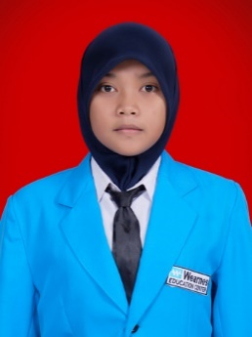
Data Pribadi

Nama : Wilujeng Vika Fatmala
TTL : Malang, 7 November 1995
Jenis Kelamin : Perempuan
Agama : Islam
Alamat : Perum BTU blok UJ 16 no. 38
Malang
Telepon : 085 646 797 724
Email : vikafatmala7@gmail.com

Data Keluarga

Nama Ayah : Achmad Handoyo
Nama Ibu : Ningtin Puji Astuti
Pekerjaan : Swasta
Alamat : Perum BTU blok UJ 16 no. 38 Malang

Riwayat Pendidikan

2002 - 2008 : SD Negeri 6 Sawojajar Malang
2008 - 2011 : SMP Negeri 21 Malang
2011 - 2014 : SMK Negeri 4 Malang
2015 - 2016 : Wearnes Education Center Malang
2016 - sekarang : Institut Teknologi dan Bisnis Asia Malang

LAMPIRAN A
Dokumentasi Kegiatan Riset

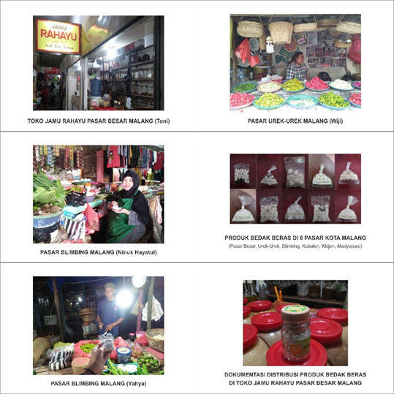

LAMPIRAN B
Kegiatan Pengujian Efektivitas Produk

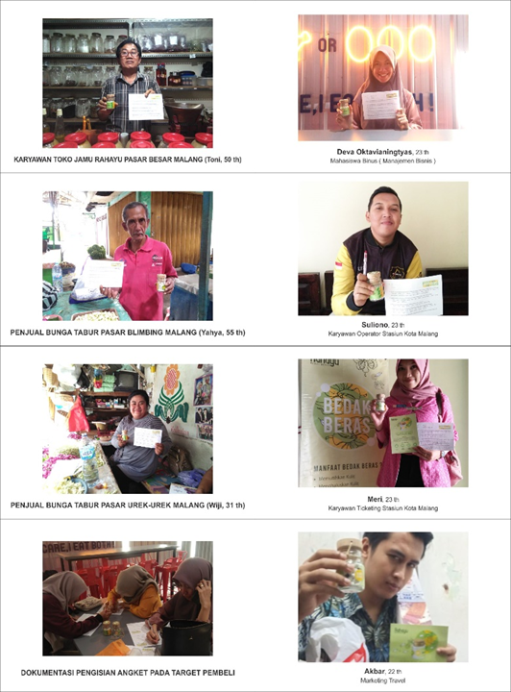

LAMPIRAN C
Lampiran Kegiatan Pameran TA

